CONCESSION DE SERVICE

 | musee de l’air et de l’espace  aeroport de PARIS - LE bourget  CS90005  93352 LE BOURGET CEDEX

CAHIER DES CHARGES VALANT CONTRAT

Objet de la Concession : Concession de service pour l’exploitation et la gestion du café-restaurant du musée de l’Air et de l’Espace 2027-2035.

ENTRE
Le musée de l’Air et de l’Espace, établissement national public à caractère administratif, domicilié à l’aéroport de Paris-Le Bourget – CS90005 – 93352 Le Bourget Cedex, représenté par sa Directrice, Madame Anne-Catherine ROBERT-HAUGLUSTAINE

Ci-après dénommé “le Musée”,

D’une part,
ET
Monsieur ou Madame ............................................................................................................................................ (préciser Nom, Prénom et fonction) agissant au nom et pour le compte de la société ............................................................................... dont le siège social est :
..................................................................................................................................
.....................................................................................................................................
.......................................................................................................................................
Numéro de téléphone : .........................................................................
Courriel : ............................................................................
Numéro de SIRET : ................................................................................
Numéro RCS : ...........................................................................................
Code NAF (anciennement APE) : .....................................................
TPE / PME : Oui / Non

Ci-après dénommé “le Concessionnaire”
Sommaire
PREAMBULE 6
ARTICLE 1 – OBJET DE LA CONSULTATION 7
ARTICLE 2 – MISSIONS DU CONCESSIONNAIRE 8
2.1. Dispositions générales 8
2.1.1. Concept de l’espace de restauration 8
2.1.2. Clause relative aux biens de retour 9
2.2. Prestations attendues pour l’offre alimentaire de l’espace de restauration 9
2.2.1. Gamme de produits 9
2.2.2. Qualité des produits 10
2.3. Modalités de commercialisation 10
2.3.1. Commercialisation de l’offre de restauration 10
2.3.2. Commercialisation de l’offre traiteur dans l’espace de restauration 10
2.3.3. Menu du personnel et populations bénéficiaires 10
2.4. Prestations attendues concernant les animations culturelles événementielles 12
2.5. Prestations attendues concernant les activités annexes de traiteur 12
2.6. Prestations attendues dans le cadre du Salon International de l’Aéronautique et de l’Espace 12
2.7. Politique tarifaire et tarifications spéciales 13
ARTICLE 3 – LOCAUX 14
3.1. Dispositions générales 14
3.2. Désignation des locaux 14
3.3. Répartition des locaux 15
3.4. Réseaux 15
3.4.1. Réseau d’eau 15
3.4.2. Réseau électrique 15
3.4.3. Réseau internet et téléphone 15
3.4.4. Assainissement 15
3.5. Etat des lieux 15
3.6. Sûreté et sécurité dans les locaux 16
3.6.1. Dispositions générales 16
3.6.2. Dispositions applicables en cas d’évacuation 16
3.6.3. Rondes sécurité, rondes sûreté et interventions techniques 17
3.6.4. Règlement intérieur des espaces ouverts au public du Musée 17
ARTICLE 4 – TRAVAUX ET AGENCEMENT DES ESPACES 17
4.1. Dispositions générales 17
4.2. Exécution des travaux 18
4.2.1. Généralités 18
4.2.2. Etat des lieux 18
4.2.3. Plan général de coordination / plan de prévention 19
4.2.4. Permis feu 19
4.2.5. Nuisances sonores 19
4.3. Régime des travaux d’entretien et de renouvellement 20
4.4. Obligations du Concessionnaire concernant les aménagements et les installations 20
4.5. Sort des travaux et des aménagements 21
4.6. Accessibilité PMR 21
ARTICLE 5 – ORGANISATION DE L’ACTIVITE 21
5.1. Enseigne 21
5.2. Fonctionnement 22
5.3. Communication 22
5.4. Horaires d’ouverture 22
5.5. Fermetures exceptionnelles 22
5.6. Livraisons 23
5.7. Personnel 23
5.8. Encaissement 24
5.9. Mobilier 24
5.10. Nettoyage, maintenance et entretien 25
5.10.1. Maintenance et entretien assurés par le musée de l’Air et de l’Espace 25
5.10.2. Maintenance et entretien assurés par le Concessionnaire 25
5.11. Sécurité incendie 26
5.12. Contrôles d’ordre sanitaires par le Concessionnaire 27
5.13. Évacuation des déchets, eaux usées et graisses 27
5.13.1. Déchets 27
5.13.2. Gestion des eaux usées et graisses 27
5.14. Ambiance sonore 28
5.15. Privatisations 28
ARTICLE 6 – CONTROLE DE L’ACTIVITE 28
6.1. Rapports d’activité 28
6.1.1. Rapports mensuels 28
6.1.2. Rapport annuel 29
6.2. Comitologie 29
6.3. Contrôles du Musée 30
6.3.1. Contrôle des conditions d’exploitation 30
6.3.2. Contrôle de l’exploitation 30
ARTICLE 7 – PENALITES 32
ARTICLE 8 – DISPOSITIONS FINANCIERES ET COMPTABLES 35
8.1. Redevances : calcul et paiement 35
8.2. Contrôle du paiement de la redevance et suivi comptable 36
8.3. Garantie à première demande 37
8.4. Charges 37
8.5. Impôts et taxes 37
ARTICLE 9 – CESSION, MODIFICATION ET SOUS-CONCESSION OU SOUS OCCUPATION 38
9.1. Cession de la concession 38
9.2. Modification de la convention ou de l’actionnariat 38
9.3. Sous-concession et sous occupation 38
ARTICLE 10 – FIN DE LA CONCESSION 38
10.1. Cas de fin anticipée de la concession 38
10.1.1. Résiliation pour cas de force majeure ou pour motif d’intérêt général 38
10.1.2. Résiliation de plein droit 38
10.2. Obligations en fin d’exploitation 39
ARTICLE 12 – TRANSFERT D’ACTIVITÉ 39
12.1. Objet et principes généraux 39
12.2. Accès aux locaux et préparation du transfert 39
12.3. Transmission des informations par le Concessionnaire sortant 40
12.4. Reprise du personnel 40
12. 5. Reprise des biens – États des lieux 40
12.6. Stock - modalités de traitement 40
12.6.1. Nature du stock 40
12.6.2. Inventaire contradictoire 40
12.6.3. Reprise éventuelle du stock 41
12.6.4. Enlèvement du stock non repris 41
12.6.5. Prévention des surstocks 41
12. 7. Continuité du service 41
12. 8. Coordination générale 41
ARTICLE 13 – DUREE 41
13.1. Durée 41
13.2. Clause de revoyure 41
13.3. Avenants 42
ARTICLE 14 – DISPOSITIONS DIVERSES 42
14.1. Nature de la concession 42
14.2. Respect de la règlementation en vigueur 42
14.3. Conformité à la loi EGalim – Engagement pour une restauration durable et responsable 42
14.4. Responsabilité et assurances 43
14.5. Droit applicable 43
14.6. Différends entre les parties 44
14.7. Pièces contractuelles 44
ANNEXES 45
Annexe 1 Organigramme du musée de l’Air et de l’Espace 46
Annexe 2 Fréquentation du musée de l’Air et de l’Espace 2020-2026 47
Annexe 3 Présentation générale du musée 48
Annexe 4 Données sur les publics du musée 49
Annexe 5 Données sur l’offre du musée 50
Annexe 6 Règlement intérieur du musée de l’Air et de l’Espace 52
Annexe 7 Plans des espaces 67
Annexe 8 Données économiques sur l’exploitation de l’actuel Concessionnaire 68
Annexe 9 71

PREAMBULE
Le musée de l’Air et de l’Espace, situé sur l’Aéroport de Paris-Le Bourget, l’un des premiers musées aéronautiques du monde par son ancienneté et par la richesse de ses collections, présente des collections exceptionnelles dans les trois domaines de vol : l’aérostation, l’aviation et l’espace. Dès sa création en 1919, le Musée a été conçu comme un musée généraliste ayant pour mission de prendre en compte l’ensemble du domaine aéronautique, civil et militaire, français et étranger. Il a pour principales missions : la conservation et l’enrichissement des collections de l’Etat, la présentation au public du patrimoine historique et culturel dans le domaine de l’aéronautique et de l’espace ainsi que la conservation de la mémoire du site du Bourget.
Le Musée est un établissement public administratif (EPA), musée d’Etat, dépendant du ministère des Armées et des Anciens Combattants, placé sous la tutelle de la DMCA, Direction de la Mémoire, de la Culture et des Archives au sein du Secrétariat Général pour l’Administration (SGA).
Le musée de l’Air et de l’Espace est domicilié à l'aéroport de Paris-Le Bourget – CS90005 – 93352 Le Bourget Cedex. Les contrats de concession de service sont encadrés par le département développement des publics, marketing et éditions avec le soutien du Secrétariat général du musée.
Depuis plusieurs années, le Musée a initié une nouvelle phase de son expansion, et est engagé dans un vaste programme de rénovation : réouverture de l’aérogare historique de Paris-Le Bourget en 2019, inauguration d’une médiathèque-ludothèque en 2024, ouverture d’un nouvel espace permanent dédié à la navigation et au contrôle aérien en 2025…
Fin 2027, l’inauguration de la station de métro de la ligne 17 Le Bourget-Aéroport initiera de nouvelles dynamiques pour les visiteurs du premier établissement culturel de Seine-Saint-Denis par le nombre de visiteurs (plus de 250 000 en 2025).
Pour la période 2026-2030, le Musée inscrit son action dans un Contrat d’Objectifs et de Performance signé avec le ministère des Armées et des Anciens Combattants, sa tutelle. Il entend poursuivre ses actions visant à conforter son positionnement de musée de destination, proposant à un public diversifié une expérience de visite globale, entre rêve et réalité, apprentissage et amusement, connaissance et expérimentation.
Tous les deux ans, les années impaires, le musée de l’Air et de l’Espace accueille le Salon International de l’Aéronautique et de l’Espace (SIAE), l’une des plus importantes manifestations internationales du secteur. L’événement a un impact significatif sur le fonctionnement et l’organisation générale du Musée.
Le musée de l’Air et de l’Espace, c’est :
- 25 000 m² d’espaces couverts d’exposition (halls, hangars, Grande Galerie), auxquels s’ajoutent les espaces extérieurs (Boeing 747, les deux maquettes grandeur réelle des fusées Ariane I et V)
- Un site de 25 hectares dont 13 hectares dédiés aux réserves et aux ateliers de restauration
- Plus de 600 000 objets de collection, protégés par le statut « musée de France »
- Plus de 400 aéronefs dont 120 sont exposés au public
L’exploitation et la gestion du café-restaurant du musée est actuellement déléguée à la société Monument Café. Cette concession prend fin le 31 janvier 2027. Le musée procède donc à une mise en concurrence dans le but de confier à un tiers l’exploitation et la gestion du café-restaurant à compter du 1er février 2027 pour une durée de huit (8) ans. Une clause de revoyure est prévue à mi-concession et un comité exceptionnel peut être réuni, une fois par an, à la demande du musée de l’Air et de l’Espace ou à celle du Concessionnaire, au sujet des orientations de l’offre ou de l’aménagement. Le concédant se réserve le droit de prolonger le contrat de concession pour une durée deux (2) ans dans la limite d’une fois au maximum, soit pour une durée totale maximale de dix (10) ans.
Sont applicables les règles relatives aux concessions de services énoncées notamment aux articles L 1121-1, L. 1121-3, L. 3100-1 et suivants, R. 3111-1 et suivants du code de la commande publique.

Le Concessionnaire supporte le risque d’exploitation du service en contrepartie du droit d’exploiter le service. Il se rémunère substantiellement par la perception de recettes auprès des usagers, tirées de l’exploitation du service concédé et toutes les recettes annexes éventuelles prévues par la convention.
Le Concessionnaire devra verser une redevance annuelle au musée de l'Air et de l'Espace composée d'une part variable assortie d'un minimum garanti.
Le Concessionnaire ne peut pas changer la destination du local prévue au contrat.
L’attribution du droit à l’exploitation des locaux ne peut en aucun cas constituer un droit à la propriété commerciale et ne s’apparente en aucune façon à un bail commercial.
Le Concessionnaire ne peut céder tout ou partie des droits et obligations attachés au contrat sans l'accord préalable du musée de l’Air et de l’Espace.
Les ouvrages, constructions et installations de caractère immobilier réalisés par le concessionnaire, dont le maintien à l’issue du contrat aura été accepté par le musée, deviendront de plein droit et gratuitement la propriété de ce dernier. Les biens mobiliers indispensables à la réalisation du service public sont des biens de retour. Ils sont et demeurent la propriété du musée dès leur acquisition ou leur réalisation. Les biens meubles et immeubles non indispensable à la réalisation du service public sont la propriété du concessionnaire, qui a à sa charge l’intégralité des coûts d’achat, d’installation ou de remplacement, ainsi que la charge du retrait de ces biens en fin de contrat.
Les informations présentées au sein du présent préambule sont données à titre strictement indicatif et non contractuel.

ARTICLE 1 – OBJET DE LA CONSULTATION
La présente consultation a pour objet la passation d’un contrat de concession de service (ci-après “le Contrat”) au sens de l’article L. 1121-3 de la commande publique ayant pour objet l'exploitation commerciale et la gestion aux risques et périls du Concessionnaire du café-restaurant du musée de l'Air et de l'Espace, situé sur l'aéroport de Paris-Le Bourget – CS90005 – 93352 Le Bourget Cedex.
Conformément à l’article L. 3132-1 du code de la commande publique, le Contrat emportera pour le Concessionnaire autorisation d’occupation du domaine public du musée de l’Air et de l’Espace pour les espaces visés à l’article 3 et pour toute la durée du Contrat.
Le Concessionnaire ne sera admis à exercer, au titre de cette autorisation, que les seules activités visées à l’article 2 du présent cahier des charges.
Le Contrat ne confèrera aucun droit réel (au sens de l’article L. 2122-6 du Code général de la propriété des personnes publiques) au Concessionnaire sur les espaces du domaine public qui lui sont concédés.
Le Concessionnaire ne bénéficiera d’aucun droit au maintien dans les lieux tel qu'il est prévu par la législation en matière de locaux d'habitation, professionnels, administratifs ou commerciaux, ni d’aucun droit à la propriété commerciale.

ARTICLE 2 – MISSIONS DU CONCESSIONNAIRE

2.1. Dispositions générales

2.1.1. Concept de l’espace de restauration
L’espace de restauration devra répondre à une orientation principale de cafétéria / restauration au comptoir. L’espace de restauration devra proposer une offre en continu sur la journée, pendant les périodes d’ouverture du musée. L’offre alimentaire et de boissons devra se distinguer des offres présentes à proximité du Musée. La proposition d’offres innovantes et originales est encouragée.

L’offre proposée par le Concessionnaire doit être attractive pour le public du Musée (touristes, visiteurs de passage ou récurrents, jeune public, visiteurs du SIAE, professionnels de la plateforme aéroportuaire…) et répondre à des envies variées : gourmandes, saines ou tournées vers l’efficacité. Elle doit satisfaire un public francilien et, plus largement français et international, aux niveaux de revenus très divers.

L’offre doit répondre aux critères de qualité qui guident les activités du musée.

La dénomination des produits, plats et formules doit renvoyer l’image d’une pause détente et gustative. Elle doit aussi être adossée à l’identité du musée de l’Air et de l’Espace, et à l’identité du site historique au sein duquel il s’inscrit.
L’espace de restauration pourra proposer une sélection de produits pensés pour accompagner les expositions ou la programmation culturelle du moment. Le Musée tiendra le Concessionnaire régulièrement informé de la programmation de ses activités culturelles pour lui permettre d’adapter son offre de restauration en volume et en qualité.

Si la vente au comptoir est l’élément structurant de l’architecture de l’espace, celle-ci doit être traitée dans un esprit particulièrement qualitatif et soigné. L’espace de restauration fait partie intégrante de l’offre globale proposée par le Musée : à ce titre, son exploitation doit répondre à un niveau d’exigence qui contribue à une perception positive par ses visiteurs.

Le Concessionnaire doit assurer à ses risques et périls les prestations décrites aux articles 2.2 à 2.5 sans pouvoir en changer la nature pour quelque motif que ce soit. Il pourra également réaliser des activités annexes dans les conditions fixées par l’article 2.6.

Le Concessionnaire détient l’exclusivité de l’exploitation des espaces de restauration délégués. Cette clause n’emporte pas toutefois l’exclusivité de restauration sur le site du musée de l’Air et de l’Espace : le Concessionnaire est informé que le Musée prévoit d’autres activités de restauration sur le site, en dehors des espaces qui font l’objet de la concession, lors de privatisations ou d’évènements spécifiques. Le Musée se réserve la possibilité de faire appel à d’autres prestataires que le Concessionnaire pour ces prestations.

Le Concessionnaire s’engage à n’entreprendre aucune action susceptible de nuire à l’exploitation déléguée, ni de s’intéresser directement ou indirectement à toute affaire susceptible de concurrencer l’espace de restauration du Musée pour exercer un commerce similaire dans un rayon de cinq (5) kilomètres autour de l’établissement.

2.1.2. Clause relative aux biens de retour
Conformément à l’article L. 3132-4 du Code de la commande publique, les biens meubles ou immeubles nécessaires au fonctionnement du service public, y compris ceux financés par le Concessionnaire, constituent des biens de retour.
Ils entrent dans le patrimoine du Musée dès leur réalisation ou leur acquisition.
À l’expiration du contrat, ces biens sont remis matériellement au Musée, sous réserve de l’indemnisation éventuelle du Concessionnaire correspondant à la part non amortie de ses investissements.

Un inventaire des biens de retour est établi au début de la concession et actualisé au fur et à mesure des investissements et aménagements réalisés. Cet inventaire fait foi en fin de contrat.

Sont notamment qualifiés de biens de retour :
- les aménagements intégrés aux espaces concédés ;
- les équipements fixes de cuisine ;
- les mobiliers attachés à perpétuelle demeure ;
- le matériel d’exploitation indispensable au fonctionnement du service.
Par disposition expresse, la caisse enregistreuse est exclue du régime des biens de retour : elle demeure un bien propre du Concessionnaire.

Les biens qui ne relèvent pas du régime des biens de retour et qui figurent dans l’inventaire des biens propres pourront, le cas échéant, être rachetés par le Musée ou par un éventuel concessionnaire repreneur, à leur valeur résiduelle, tenant compte de leur amortissement.

Au terme de la concession, le Concessionnaire doit retirer l’ensemble de ses biens propres, remettre les biens de retour en bon état de fonctionnement compte tenu de l’usure normale, et restituer les locaux dans un état permettant la continuité du service.
Les travaux de remise en état nécessaires au bon fonctionnement du café-restaurant, lorsqu’ils relèvent de l’entretien ou de la maintenance courante, sont à la charge du Concessionnaire.

2.2. Prestations attendues pour l’offre alimentaire de l’espace de restauration

2.2.1. Gamme de produits
L’offre technique du Concessionnaire détaille :
- les produits de restauration proposés ;
- les formules déjeuners et goûters ;
- les portions et le dressage des produits ;
- les boissons chaudes et froides ;
- le fonctionnement de la vente à emporter ;
- les moyens mis en œuvre pour garantir une offre variée jusqu’à la fin effective du service de restauration ;
- la carte « traiteur » pour les prestations dispensées dans l’espace restauration ;
- la carte « traiteur » pour les prestations dispensées dans le reste des locaux du Musée ;
- ses engagements en matière de renouvellement de ses cartes « restauration » et « traiteur » et de suivi des nouvelles tendances (plats chauds, sandwichs raffinés, snacking gourmet fait maison, snacking exotique ou globe-trotter ou street-food, salades composées innovantes…).

2.2.2. Qualité des produits
Le Concessionnaire utilise :
- des produits frais et des pâtisseries fraîches,
- des produits de saison,
- des circuits courts limitant les intermédiaires,
- des produits biologiques (agriculture UE), Certifiés et d’Appellation dont mention est faite par affichage dans l’espace de distribution,
- des produits issus du commerce équitable.

Le Concessionnaire n'utilise pas de produits issus de l'agriculture transgénique ou contenant des organismes génétiquement modifiés. Ces produits sont interdits sur le site.

Le Concessionnaire peut proposer des boissons alcoolisées dans la limite de la règlementation relative à une licence III - Débit de boissons à consommer sur place. Les alcools distillés ne sont pas autorisés.

Le cas échéant, le Concessionnaire fait son affaire de l’obtention de la licence nécessaire.

2.3. Modalités de commercialisation

2.3.1. Commercialisation de l’offre de restauration
Le Concessionnaire propose, pour les activités de restauration, une vente sur place et une vente à emporter. Il indique dans son offre technique les produits relevant de l'un et l’autre de ces types de vente.

2.3.2. Commercialisation de l’offre traiteur dans l’espace de restauration
Le Concessionnaire propose également des prestations de traiteur dans l’espace concédé. Le Concessionnaire décrit dans son offre technique et financière les produits ainsi que les nombres et qualités du personnel (chef de cuisine, maître d’hôtel et forfait dressage) de son offre traiteur pour permettre le service de :
- petits déjeuners ;
- pauses cafés ;
- buffets déjeunatoires (avec vin ; avec ou sans service) ;
- déjeuner assis (avec vin) ;
- cocktails apéritifs ;
- cocktails dinatoires ;
- dîners assis (avec champagne et vin) ;
- goûters d’anniversaire (standard et premium).

2.3.3. Menu du personnel et populations bénéficiaires
Le Concessionnaire propose un menu composé d’une entrée, d’un plat et d’un dessert, disponible du début à la fin du service, à destination :
- des agents du Musée (titulaires, stagiaires, alternants),
- des prestataires du Musée,
- des membres de l’Association des Amis du Musée de l’Air (AAMA),
- des salariés d’entreprises de proximité, selon les modalités convenues entre ces entreprises et le Concessionnaire.
Ce menu est disponible à consommer sur place ou à emporter.
Les boissons chaudes (café et déclinaisons, thé, chocolat chaud) sont proposées à un tarif privilégié à ces populations.
Badge nominatif - Comptabilisation des repas
Le Concessionnaire fournit à chaque bénéficiaire un badge nominatif (ou tout autre support d’identification dématérialisé) permettant :
- l’enregistrement des repas consommés,
- leur règlement,
- et, le cas échéant, la comptabilisation des repas pris en charge ou subventionnés.
Pour les salariés d’entreprises de proximité, les modalités de facturation ou de remise sont définies directement entre l’entreprise concernée et le Concessionnaire, sans intervention du Musée.
Prix du menu pour les agents du Musée et subvention
À ce jour, pour les agents du Musée, le prix du menu est fixé à 12,60 € TTC.
Le Musée subventionne ce menu uniquement pour ses agents (titulaires, stagiaires, alternants), à hauteur de 8,40 € TTC par repas, dans la limite d’un repas par jour et par personne.
Les agents du Musée règlent directement au Concessionnaire la part restant à leur charge, soit 4,20 € TTC.
Les prestataires et les membres de l’AAMA ne bénéficient d’aucune subvention du Musée.
Les salariés d’entreprises de proximité acquittent le prix du menu selon :
- un paiement direct,
- ou une participation de leur employeur,
- selon les modalités définies contractuellement entre chaque entreprise et le Concessionnaire.
Aucune subvention du Musée n’est applicable à ces bénéficiaires.
Facturation
À l’issue de chaque mois, le Concessionnaire facture au Musée :
- uniquement la part subventionnée par le Musée,
- sur la base du nombre de repas consommés par les agents du Musée et enregistrés via le système de badge.
Pour les factures applicables aux musées, elles sont transmises via le portail Chorus-pro.
Les facturations applicables aux entreprises de proximité sont établies directement entre elles et le Concessionnaire.
Exclusion du calcul de la redevance
Le chiffre d’affaires généré par la vente de ce menu, aux agents du Musée exclusivement, est exclu du calcul de la redevance due par le Concessionnaire au Musée.

2.4. Prestations attendues concernant les animations culturelles événementielles
Le Musée propose régulièrement dans l’année des collaborations au Concessionnaire en matière de programmation d’animations culturelles évènementielles (Nuit des étoiles, Nuit des musées…). Le Musée informe le Concessionnaire au plus tard deux (2) mois avant ces animations.
Le Concessionnaire propose une description de l’offre de restauration associée à l’animation en question dans le mois suivant la notification de l’animation par le Musée. Cette offre de restauration peut reprendre les éléments de l’offre régulière du Concessionnaire ou bien être adaptée à sa guise pour être mise en cohérence avec l’animation en question.
Sans observation de la part du Musée dans les dix (10) jours suivant la remise de la description sus-évoquée, cette dernière est réputée acceptée par le Musée.
Le prix des prestations associées à ces animations est acquitté soit :
- directement par les publics, selon les modalités définies par le Concessionnaire,
- soit par le Musée, qui peut le cas échéant refacturer ces prestations à ses publics, selon les modalités opérationnelles qu’il détermine.
Le Concessionnaire en charge actuellement de la concession propose :
- un stand de snacking déporté sur le site des ateliers d’entretien et de restauration et des réserves de Dugny pour les Journées Européennes du Patrimoine,
- un stand de snacking déporté devant le Hall des Prototypes pour le Salon des Formations et des Métiers de l’Aéronautique.

2.5. Prestations attendues concernant les activités annexes de traiteur
Le Concessionnaire propose des prestations annexes de traiteur en dehors des espaces concédés qui lui sont commandées par le musée de l’Air et de l’Espace ou par ses clients pour répondre aux besoins :
- du Musée pour des évènements organisés par l’établissement (exemples : conférences de presse, projections, réceptions…) ;
- de tiers pour des évènements commercialisés par le Musée et correspondant à des locations de certains espaces du musée (en dehors des espaces concédés pour la restauration). Le Concessionnaire décrit dans son offre technique et financière les produits ainsi que les nombres et qualités du personnel (chef de cuisine, maître d’hôtel et forfait dressage) de son offre traiteur pour permettre le service de :
- petits déjeuners ;
- pauses cafés ;
- buffets déjeunatoires (avec vin ; avec ou sans service) ;
- déjeuner assis (avec vin) ;
- cocktails apéritifs ;
- cocktails dinatoires ;
- dîners assis (avec champagne et vin) ;
- goûters d’anniversaire (standard et premium).
Le Concessionnaire ne peut se prévaloir d’aucune exclusivité dans la commande par le Musée et ses clients de prestations annexes délivrées en dehors de l’espace concédé.

2.6. Prestations attendues dans le cadre du Salon International de l’Aéronautique et de l’Espace
Le Musée est un partenaire privilégié du Salon International de l’Aéronautique et de l’Espace (SIAE). Tous les deux ans, les années impaires, sur une période comprenant plusieurs mois d’installation et une semaine d’exploitation (habituellement en juin), le Musée met en œuvre une logistique spécifique ayant un impact sur son fonctionnement, notamment sur les conditions d’accès, les circulations, et les livraisons.
Le Concessionnaire doit être en mesure, en termes logistiques, humains et opérationnels, de faire face au pic d’activité significatif généré par le SIAE (plus de 100 000 visiteurs sur le périmètre du Musée pendant la semaine du salon). Il peut être conduit à adapter temporairement son offre afin de répondre au débit de vente spécifique lié à cet évènement.
Le Concessionnaire veille à préserver, en toutes circonstances, l’identité du Musée, la mise en valeur de ses collections, ainsi que les exigences de qualité, de présentation et de contenu qui fondent la concession qui lui est accordée. L’activité liée au salon ne doit en aucun cas être valorisée au détriment de l’image ou des exigences du Musée.
Dans le cas où le Concessionnaire envisagerait de candidater auprès de l’organisateur du SIAE pour l’exploitation d’un ou plusieurs points de restauration du salon, il en informe préalablement le Musée.
Le Musée ne s’oppose pas à cette extension ponctuelle d’activité, sous réserve qu’elle ne compromette ni la continuité du service public, ni le bon fonctionnement de l’espace de restauration du Musée pendant la période du salon.

2.7. Politique tarifaire et tarifications spéciales
La fixation des prix est laissée à la libre appréciation du Concessionnaire. Néanmoins, une importance particulière sera accordée à la cohérence avec les prix actuellement en vigueur et à l’accessibilité des prix aux publics cibles du Musée. Le Concessionnaire devra en outre proposer des prix en cohérence avec les prix pratiqués sur le marché.
Les tarifs pratiqués seront présentés pour validation au Musée avant ouverture, en cohérence avec le projet soumis et pour lequel le titulaire aura été retenu. La grille tarifaire doit être cohérente et compatible avec les comptes d’exploitation prévisionnels présentés par le titulaire dans sa proposition et servant de base à l’équilibre économique du projet. Les modifications apportées aux tarifs devront être notifiées au Musée. Ce dernier sera particulièrement attentif au niveau des prix pratiqués qui devront être justifiés par la nature de l’offre ainsi que par la qualité du service.
Le Musée pourra exprimer des demandes de tarification spécifique dans le cadre d’accueils de publics du champ social encadrés par conventions de partenariat. Les modalités seront fixées entre le Concessionnaire et le Musée.
Conformément à l’article L. 112-1 du Code de la consommation, le Concessionnaire sera tenu d’afficher les prix des produits en euros et toutes taxes comprises, et ce également dans le cadre de promotions ou réductions exceptionnelles. L’ensemble des dispositifs signalétiques devront être homogènes entre produits et correspondre à la charte graphique du musée de l’Air et de l’Espace.

ARTICLE 3 – LOCAUX

3.1. Dispositions générales
Le contrat de concession emporte occupation du domaine public et vaut autorisation d’occupation des locaux pour sa durée. Elle est consentie à titre précaire et révocable. Elle ne confère à son Concessionnaire aucun droit réel tels que prévus aux articles L. 2122-6 et suivants du code général de la propriété des personnes publiques sur les ouvrages, constructions et installations de caractère immobilier qu’il réalise pour l’exercice de son activité.

L’exploitation de l’espace de restauration devra être assurée dans le respect de la législation et de la réglementation applicables à la sécurité publique, aux Etablissements Recevant du Public (ERP), aux mineurs, à l’hygiène alimentaire et sanitaire. Le respect par le Concessionnaire de la législation et de la réglementation applicable, et notamment en matière de sécurité, d’ERP et d’hygiène constitue une obligation de résultat. Cette obligation est déterminante et conditionne l’engagement du Musée, un défaut dans cet engagement pouvant avoir pour grave conséquence de nuire à l’image du Musée.

Le Concessionnaire s’engage à maintenir l’espace de restauration dans un état de propreté irréprochable, de confort et d’accueil maximal et de totale conformité aux règles de sécurité et d’hygiène en vigueur.

Le Concessionnaire s’engage à mettre en place un système lui permettant, de manière régulière, au moins une fois par an, de prendre la mesure du niveau de satisfaction des clients (visiteurs comme du personnel), concernant la qualité des repas et du service.

Pendant toute la durée de l’exécution de la Concession, le Concessionnaire a l’obligation de respecter les normes et la réglementation en vigueur. Il ne peut s’y opposer.

Les conséquences financières d’un changement de législation ou de règlementation sont intégralement supportées par le Concessionnaire.

3.2. Désignation des locaux
L’exploitation s’effectue dans un local aménagé par le Musée à proximité du hall de sortie du Musée et de sa boutique-librairie, d’un côté, et de l’auditorium de l’autre, avec une terrasse. Le local, en partie vitré, dispose d’une vue sur le tarmac. La surface totale du lieu est de 350m² environ auxquels il faut rajouter 104 m² pour la terrasse. Les espaces de restauration disposent d’une surface de 277 m² et les espaces de travail de 71 m²pour la cuisine, réserve, plonge, vestiaires etc. Ces locaux sont fermés.
Un espace extérieur de type « courette » est réservé à l’exploitation du Concessionnaire : stockage de mobilier, zone transitoire pour les déchets.
L’espace de restauration dispose de vitrines qui sont proposées au concessionnaire qui exploite l’espace librairie-boutique pour la présentation de ses produits.
Le plan des espaces mis à disposition figure en annexe du présent cahier des charges.

3.3. Répartition des locaux
Le Concessionnaire respecte la répartition des surfaces et l’agencement des espaces tels que proposés dans son offre (préparation, vente, consommation). Toute modification de cette répartition, de l’agencement ou des aménagements doit faire l’objet d’une approbation préalable et écrite du Musée.
Le Musée détermine l’ensemble des principes, contenus, emplacements et formats de la signalétique extérieure relative à l’espace de restauration.
Le Concessionnaire est chargé de la réalisation matérielle (production, fabrication, pose) de cette signalétique, sous réserve d’une validation préalable du Musée sur les maquettes, supports, matériaux et visuels proposés.
Aucune signalétique extérieure, temporaire ou permanente, ne peut être installée par le Concessionnaire sans l’autorisation expresse du Musée.

3.4. Réseaux
Le Musée met à disposition ses réseaux d’eau et d’électricité, auxquels le Concessionnaire se raccordera. Il est précisé que tout travaux et raccordements sur les réseaux feront obligatoirement l’objet d’une validation préalable du Musée.

3.4.1. Réseau d’eau
Le raccordement aux réseaux d’eau froide et chaude sanitaire sera effectué sur une arrivée mise à disposition par le Musée au sein de l’espace concédé. Il sera à la charge du Concessionnaire. En cas de défaut ou d’interruption de fourniture d’eau, le Concessionnaire doit aussitôt informer le Musée par courriel.

3.4.2. Réseau électrique
Le raccordement en électricité de l’espace concédé sera effectué par un branchement mis à disposition par le Musée.
Le raccordement et les consommations incomberont au Concessionnaire. La maintenance des réseaux primaires incombera au Musée.

3.4.3. Réseau internet et téléphone
Le Musée ne mettra pas à disposition du Concessionnaire de raccordement internet, ni téléphonique. S’il le souhaite, il appartiendra donc au Concessionnaire de prendre en charge techniquement et financièrement l’installation nécessaire.

3.4.4. Assainissement
Le raccordement des eaux des cuisines au réseau d’eaux usées se fait obligatoirement par l’intermédiaire d’un séparateur de type « bac à graisses » selon les modalités prévue à l’article 5.13.1. L’installation du bac à graisse est à la charge du Concessionnaire, si le bac existant est de capacité insuffisante.

3.5. Etat des lieux
Le Concessionnaire prendra les locaux dans l’état où ils se trouveront lors de son entrée en jouissance sans recours possible contre le Musée et sans que celui-ci puisse être astreint, pendant toute la durée du contrat, à exécuter aucune réparation. Un état des lieux d’entrée dans les locaux sera effectué à la signature du Contrat.
Si des dégradations par rapport à l’état des lieux initial sont constatées durant l’exploitation, le Musée pourra imposer à tout moment des travaux d’entretien et de remise en état, sans attendre la fin de la concession, dans un délai qui sera défini entre les parties.

3.6. Sûreté et sécurité dans les locaux

3.6.1. Dispositions générales
La gestion de la sécurité-sûreté de l’ensemble du site relève de la responsabilité du Musée. Dans ce cadre, le Concessionnaire est tenu d’appliquer toutes les mesures de sécurité-sûreté qui lui sont transmises par le Musée.
Le Concessionnaire se conformera à l’ensemble des textes légaux, réglementaires ainsi qu’à la notice et aux plans de sécurité du Musée, y compris les servitudes de passage liées à l’évacuation des personnes et aux accès pompiers.
Le Concessionnaire ne pourra se prévaloir d’une quelconque imprécision des documents de la Concession ou de la notice et plans de sécurité pour se soustraire à sa responsabilité en la matière.
Il doit également veiller à ce que la législation et réglementation concernant la lutte contre les incendies soient respectées dans l’enceinte de l’espace concédé. Le Concessionnaire ne devra en aucun cas porter atteinte à l’intégrité des systèmes de protection contre l’incendie.
Le Musée ainsi que tout organisme désigné par lui pourra vérifier que la sécurité des publics, de leurs biens ainsi que la réglementation concernant la lutte contre les incendies sont assurées dans des conditions satisfaisantes.
Il appartient au Concessionnaire d’alerter à tout moment le Musée en cas de découverte d’une faille dans les domaines de la sûreté et de la sécurité. Il est invité à participer activement au transfert d’informations dont il pourrait disposer dans ce domaine en direction des services de sûreté du Musée.

Le Concessionnaire a en charge, sous sa seule responsabilité, la sécurité des personnes et des biens dans l’enceinte de l’espace concédé.
Le Concessionnaire doit systématiquement informer sans délai le Musée de tout incident significatif dont pourrait être victime un client ou un tiers et lui rendre compte de son origine et de son issue.
Par ailleurs, il tient à jour un journal de bord dans lequel sont relatés, de façon détaillée, tous les incidents dont il a eu connaissance de leur origine à leur issue ; le Musée peut demander communication de ce document au Concessionnaire à tout moment.
Le Concessionnaire assure la sécurité des clients et prévient tout risque d’agression dans l’espace concédé.
Il est attentif à éviter tout comportement tendant à aboutir à un état d’ivresse et s’engage à ne pas favoriser l’abus de consommation alcoolique et d’afficher l’ensemble de la réglementation du code de la santé publique. Il est en particulier rappelé que toute délivrance d’alcool à des mineurs est strictement interdite.

3.6.2. Dispositions applicables en cas d’évacuation
En cas de nécessité d’évacuation de tout ou partie du Musée, y compris de l’espace de restauration, l’évacuation sera pilotée par le PC sécurité du Musée.

3.6.3. Rondes sécurité, rondes sûreté et interventions techniques
Le Concessionnaire doit laisser en permanence libre accès aux personnels du Musée chargés des rondes de sûreté et des rondes de sécurité, de jour comme de nuit, dans l’ensemble des espaces concédés.
Le Musée peut également accéder aux espaces concédés en dehors des horaires d’exploitation du service, pour procéder à :
- des vérifications techniques,
- des tests réglementaires,
- des interventions de maintenance,
- des opérations de contrôle liées à la sécurité des biens et des personnes.
Lorsque ces interventions ne revêtent pas un caractère d’urgence ou de sécurité immédiate, le Musée informe préalablement le Concessionnaire, par tout moyen écrit (courriel), dans un délai compatible avec l’intervention prévue.
Le Concessionnaire s’engage à ne pas faire obstacle à ces accès, à faciliter la circulation des agents du Musée, et à maintenir les espaces concédés dans un état permettant l’exécution de ces opérations en toute sécurité.

3.6.4. Règlement intérieur des espaces ouverts au public du Musée
Outre le respect des prescriptions législatives et règlementaires en vigueur, l’exploitation de l’espace concédé devra être assurée en conformité avec le Règlement intérieur des espaces ouverts au public du Musée (annexe 6).

ARTICLE 4 – TRAVAUX ET AGENCEMENT DES ESPACES

4.1. Dispositions générales
Les locaux mentionnés à l’article 3 sont agencés et disposent d’un certain nombre d’équipements et mobiliers. Le Concessionnaire peut utiliser ces équipements et mobiliers. Il peut les modifier en accord avec le Musée. Il peut également en installer d’autres à ses frais.
L’espace de restauration est actuellement organisé en distribution linéaire avec un comptoir.

Des travaux de modernisation et d’optimisation de l’espace de restauration sont nécessaires. La visite obligatoire prévue dans le cadre de la consultation permettra au Concessionnaire de mesurer l’étendue des attentes et nécessités sur ce point.
Le Concessionnaire réalise les travaux d’aménagements nécessaires à la modernisation, l’embellissement et l’optimisation de l’espace de restauration (peinture, installations électriques, signalétique intérieure, décoration, mobilier, circulations…).
L’aménagement proposé doit respecter l’esprit architectural et les missions culturelles du Musée.
La décoration des espaces et leur aménagement sont essentiels pour en faire un lieu convivial apprécié de son public et qui participe à l’image du Musée.

Tous travaux majeurs (changement de la distribution, démolition, percement de mur ou de plancher, construction…) ne pourront avoir lieu qu’après autorisation préalable, expresse et écrite du Musée.
En qualité de maître d’ouvrage, le Concessionnaire assure à ses frais et sous sa responsabilité la conception et la réalisation des travaux de modernisation et d’optimisation de l’espace de restauration, s’entoure d’une équipe de maîtrise d’œuvre complète et missionne, conformément à la réglementation ERP de 1ère catégorie, un bureau de contrôle et un CSPS.
Les travaux doivent aussi faire l’objet, en phase avant-projet et dans tous les cas avant le démarrage des travaux, d’une déclaration à la préfecture de Police avec une notice de sécurité, laquelle doit donner son accord (LD) pour les travaux.
Le Concessionnaire souscrit ou fait souscrire par les entreprises travaillant sur les lieux, les polices d’assurance adéquates et en fournit au Musée les justificatifs préalablement à l’ouverture du chantier.

4.2. Exécution des travaux

4.2.1. Généralités
Les travaux de modernisation et d’optimisation de l’espace de restauration se dérouleront en coactivité avec l’exploitation de l’espace de restauration. Aucune fermeture de l’espace de restauration n’est envisageable. Le Concessionnaire fera état dans sa proposition d’un mode de fonctionnement adapté pendant la période concernée.
Les éventuels aménagements proposés devront être conformes à la règlementation PMR, la règlementation incendie et les contraintes liées à la sécurité / sûreté de son activité. Les travaux nécessaires sont réalisés aux frais du Concessionnaire sans que cela ne remette en cause le versement de la redevance qui sera contractuellement fixée. Il en va de même pour tous les aménagements qui pourraient être demandés par la commission de sécurité du Musée ou tout organisme ayant autorité. Le Musée se réserve également le droit de demander directement un renforcement des aménagements existants dans le cadre d’un plan général de sécurisation du site.
Le Concessionnaire réalise les études techniques nécessaires à l’ensemble des travaux à exécuter et les transmet au Musée pour validation préalable. Des contraintes spécifiques à la nature des travaux proposés pourront être imposées en amont par le Musée, s’ils nécessitent une cohérence d’ensemble avec le bâtiment et ses propres équipements ou s’ils peuvent avoir des impacts indirects sur les conditions d’accueil des visiteurs du musée.
Le Concessionnaire soumet par écrit à l’accord préalable du Musée l’Avant-Projet Sommaire et l’Avant-Projet Définitif ainsi que tout projet modificatif avec plans et devis des travaux associés.
Le projet d’aménagement est soumis à l’obtention préalable de l’avis règlementaire et favorable d’exploitation par un bureau de contrôle agréé et, le cas échéant, à l’autorisation préfectorale du dossier d’aménagement de l’espace. Plus généralement, les travaux sont réalisés dans le respect de toutes les réglementations en vigueur. Il reviendra au Concessionnaire de réaliser les démarches éventuelles à l’obtention d’une autorisation d’urbanisme (déclaration préalable ou permis de construire).
Le Concessionnaire procédera aux opérations permettant de lever les réserves des organismes de contrôle et celles émises par le Musée sur la non-conformité entre le dossier de conception et la réalisation.
Le Concessionnaire doit souscrire toutes polices d’assurances nécessaires, vérifier que tous les intervenants possèdent les qualifications professionnelles et assurances requises, et pouvoir justifier du tout à première demande écrite du Musée.
Durant toute la durée de la concession, tous les travaux d’aménagement envisagés devront être validés au préalable par le Musée.

4.2.2. Etat des lieux
Lors des travaux d’agencement, les entreprises devront prendre toutes les précautions nécessaires pour éviter la propagation des poussières dans espaces du Musée, en cas de découpe de panneaux, de ponçage et autres activités similaires. L’entreprise devra se munir d’aspirateurs de poussières adaptés aux machines utilisées.
En fin de chantier, un nettoyage complet des espaces sera exigé.
Un constat contradictoire, établi en présence du Musée, conditionne la réception de cette remise en état.

4.2.3. Plan général de coordination / plan de prévention
Afin de prévenir les risques liés à la coactivité, le chargé de prévention du musée de l’Air et de l’Espace établit un plan général de coordination propre à chaque opération.
Ce plan général de coordination définit les mesures devant être mises en œuvre pour prévenir les risques par l’ensemble des entreprises.
Les éléments contenus dans le plan de coordination ont un caractère obligatoire. Les entreprises intervenantes, y compris les sous-traitants et travailleurs indépendants doivent en tenir compte.
Une réunion de coordination en matière de sécurité et de protection de la santé est organisée au moins 15 jours avant le début du chantier. Les intervenants, convoqués par le chargé de prévention du Musée doivent être présents ou représentés par une personne habilitée à engager la responsabilité de leur employeur. Lors de cette réunion le planning d’intervention des différentes entreprises est détaillé afin d’identifier les risques de coactivité.
A l’issue de la réunion de coordination les entreprises doivent transmettre au chargé de prévention du Musée les éléments nécessaires à l’élaboration du plan de prévention.
Il est procédé́, le premier jour d’intervention de chacune des entreprises, à une visite d’inspection commune avec le chef de chantier missionné par le chef d’entreprise, et le chargé de prévention du Musée.

4.2.4. Permis feu
Lors de travaux par points chauds ou susceptibles de provoquer de la poussière, l'entreprise demande et obtient l’autorisation préalable au démarrage des travaux du responsable sécurité pour la délivrance d'un permis de feu.
L'emploi de poste d'oxycoupage ou utilisant des gaz comprimés combustibles ou explosifs est interdit pendant la présence du public dans l'établissement. Leur entreposage est interdit.
Le Concessionnaire est dans l'obligation de respecter le présent cahier des charges pour chaque projet d’aménagement.
Dans le cas où des installations diverses ne seraient pas prévues, ni réalisées conformément aux dossiers déposés et au cahier des charges, le chef d’établissement, sur avis du bureau de contrôle, se réserve le droit de faire démonter les aménagements présentant des risques d'incendie et de panique sans recours possible.

4.2.5. Nuisances sonores
Le Concessionnaire et les prestataires doivent prendre en compte que les espaces commerciaux et d’exposition sont adjacents aux collections semi-permanentes recevant du public et doivent donc éviter au maximum les nuisances sonores liées à l’exercice de leurs missions.

4.3. Régime des travaux d’entretien et de renouvellement
Les travaux d’entretien et de renouvellement comprennent toutes les opérations qui sont nécessaires pour assurer la continuité et l’exploitation de la concession de service dans des conditions optimales ainsi que pour éviter un vieillissement anormal et l’obsolescence des aménagements et des installations mais également pour assurer leur conformité à la législation et réglementation en vigueur.
Les travaux d’entretien sont exécutés par le Concessionnaire, à ses frais et sous sa seule responsabilité. Le Concessionnaire tiendra à disposition du Musée ses cahiers d’entretien particuliers et un registre d’exploitation générale, qui devront également être régulièrement transmis au Musée : ces documents devront indiquer toutes les interventions de maintenance en précisant leurs dates, l’équipement concerné, leurs natures.

Les travaux d’entretien entrant dans le cadre de la concession comprennent toutes les opérations normales permettant d’assurer le maintien en état des installations jusqu’au moment où leur vétusté, une défaillance, leur obsolescence ou leur désuétude rendent nécessaires des travaux de renouvellement.
Le Concessionnaire s’oblige à faire réparer (ou remplacer) tout aménagement et installation détérioré (ou disparu) dès constations du défaut, à charge pour lui, le cas échéant, de se retourner contre les auteurs de la détérioration (ou de la disparition).

Les travaux de renouvellement comprennent toutes les opérations autres que celles d’entretien préventif et curatif, d’extension ou de renforcement des capacités des installations qui consistent à remplacer ou à réhabiliter les aménagements et installations de l’espace de restauration en cas d’usure, de défaillance. Ces opérations de remplacement ou de réhabilitation sont réalisées de façon à garantir les niveaux de performance des aménagements et installations, notamment leur durée d’utilisation, compte-tenu de l’évolution technique et technologique ainsi que leur modernité.

Le Concessionnaire informera le Musée de ses projets de travaux de renouvellement deux (2) mois avant leur exécution de façon à permettre au Musée de formuler ses observations : la prise en compte de celles-ci sera un préalable au début d’exécution.

Le Concessionnaire s’engage à réaliser les travaux d’entretien et de renouvellement de sorte que les espaces concédés répondent par leur propreté, leur esthétisme, leur design et leur fonctionnement aux visas de qualité qu’inspirent les activités proposées au sein du musée de l’Air et de l’Espace. Cet engagement est déterminant pour le Musée.

Le Musée se réserve le droit de contrôler l’état de l’espace concédé et de les faire visiter à tout moment par ses représentants, aux fins de prescrire le cas échéant au Concessionnaire les travaux de remise en état qu'il jugerait nécessaire. En cas de carence du Concessionnaire dans l’exécution de son obligation générale d’entretien et de réparation des locaux concédés, le Musée se réserve le droit de faire procéder à l’exécution des dits travaux, aux frais du Concessionnaire.

4.4. Obligations du Concessionnaire concernant les aménagements et les installations
Le Concessionnaire assure, à ses frais, le renouvellement des équipements, de la verrerie, vaisselle, du matériel d’exploitation et du matériel de cuisine. Le renouvellement doit avoir lieu toutes les fois que cela est nécessaire.

4.5. Sort des travaux et des aménagements
L’ensemble des aménagements proposés doivent être réversibles.
Au terme de la Concession, les aménagements proposés seront traités au titre des biens de retour, tels que définis à l’article 2.12. du présent cahier des charges.
Les travaux et aménagements qui seraient décidés en cours d’exécution du contrat et dont l’investissement serait pris en charge par le Concessionnaire pourront être étudiés lors de la clause de revoyure de mi-concession ou lors du comité exceptionnel qui peut être réuni une fois par an à la demande du Musée ou du Concessionnaire. Ils pourront faire l’objet d’un avenant, qui pourra prolonger la durée de la Concession de manière à permettre l’amortissement nécessaire à la qualification de biens de retour.

4.6. Accessibilité PMR
Rappel de la réglementation applicable, de manière non exhaustive :
- Loi n°2005-102 du 11 février 2005 pour l’égalité des droits et des chances, la participation et la citoyenneté des personnes handicapées ;
- Code de la construction et de l’habitation, notamment ses articles L. 161-1 à L. 165-7, R. 64-1 à R. 164-6 ;
- Décret n° 2006-555 du 17 mai 2006 modifié ;
- Arrêté du 20 avril 2017 relatif à l'accessibilité aux personnes handicapées des établissements recevant du public lors de leur construction et des installations ouvertes au public lors de leur aménagement ;
- Arrêté du 8 décembre 2014 sur l'accessibilité aux personnes handicapées des ERP ;
- Circulaire interministérielle DGUHC 2007-53 du 30 novembre 2007.
Le Concessionnaire se mettra en conformité, à ses frais, à toute réglementation et législation en matière d’accessibilité PMR qui interviendrait en cours d’exécution de la concession.
Le Musée inscrit son action dans une démarche d’actions pour les publics en situation de handicap et les publics dits du champ social, en développant des outils et des projets avec différentes associations et en direction d’une pluralité de public.
Le Musée prévoit d’obtenir le Label Accessibilité.
Les critères de ce Label, et le caractère exemplaire de l’accessibilité aux PMR seront à prendre en compte dans le cadre des aménagements concessionnaires.

ARTICLE 5 – ORGANISATION DE L’ACTIVITE

5.1. Enseigne
L’enseigne commerciale souhaitée par le Musée pour cette activité est « Café-restaurant L’Hélice ». Le Musée fait son affaire d’un dépôt de marque dans le respect des règles relatives à la protection de la propriété intellectuelle. Le Concessionnaire a l’obligation d’exercer son activité sous cette dénomination, ou sous toute autre dénomination dont le Musée déciderait pendant la durée de la Concession pour l’enseigne de son espace de restauration.

Le Concessionnaire ne peut mettre en place aucune signalétique in situ sans l’accord préalable et écrit du Musée.

5.2. Fonctionnement
L’accès à l’espace de restauration se fait « sous douane » et donc conditionné à la détention d’un billet d’entrée. Le Musée conduit actuellement une réflexion sur les modalités d’un accès particulier pour les clients habitués de son espace de restauration qui travaillent sur la plateforme aéroportuaire.

5.3. Communication
L’ensemble de la communication doit être tournée vers la valorisation de la marque « musée de l’Air et de l’Espace – Aéroport de Paris-Le Bourget ». A ce titre, le Concessionnaire ne doit pas communiquer sur son nom dans l’enceinte de l’espace de restauration. Il fonctionne sous marque blanche.
Le Musée pourra exiger que la signalétique intérieure soit en lien avec sa charte graphique.

Le Concessionnaire affiche clairement les prix de tous les produits et prestations présentés aux clients, ainsi que les menus, à l’entrée de l’espace de restauration.

La signalétique et les supports d’affichage (chevalets, écrans…), sont à la charge du Concessionnaire (conception, fabrication, mise en place, après validation des modèles par le Musée : dimensions, emprise au sol, matériaux…).

Le Concessionnaire s’engage à ne pas placer d’affiches ni de mobilier publicitaire sans l’accord du Musée, et s’interdit la vente, l’annonce publicitaire, l’étalage de toute publication contraire aux bonnes mœurs et à l’ordre public, de toute publication faite dans un but de diffamation ou de chantage, et celles qui seraient de nature à porter atteinte à l’ordre et à la discipline dans les services du Musée.
Le Concessionnaire s’engage à ne pas placer dans les espaces concédés des mobiliers, vitrines, présentoirs, parasols, totems, réfrigérateurs ou supports affichant une marque commerciale ou destinés à la promotion de produits (glaces, boissons ou équivalents). Seuls les équipements neutres, sans marquage, sont autorisés.

5.4. Horaires d’ouverture
L’espace de restauration doit être ouvert aux horaires d’ouverture du musée, soit de 10h à 17h du 1er octobre au 31 mars et de 10h à 18h du 1er avril au 30 septembre, le jour de fermeture hebdomadaire du Musée étant le lundi. Le Musée est par ailleurs fermé les 25 décembre et 1er janvier.
Si les plages d’ouverture en journée évoluent sur la durée de la concession, le Concessionnaire devra pouvoir s’adapter. Un avenant sera alors conclu en ce sens.
Il est également demandé au Concessionnaire de pouvoir ouvrir en nocturne lors d’événements spécifiques (Nuit des Musées, Nuit des Etoiles…), au nombre d’une dizaine par an.
Toute modification ponctuelle des horaires sera signalée au moins deux semaines à l’avance par courriel au Concessionnaire.

5.5. Fermetures exceptionnelles
Le Musée peut décider de fermetures exceptionnelles pour des raisons opérationnelles, techniques, culturelles, de sécurité ou de maintenance. Ces fermetures sont notifiées au Concessionnaire par courriel au moins un (1) mois à l’avance, sauf urgence.

Suspension de la concession
Pendant les périodes de fermeture exceptionnelle, l’exécution de la présente concession pourra être suspendue de plein droit, sans que le Concessionnaire ne puisse prétendre à une quelconque indemnité.
Prolongation de la durée de la concession
Lorsque la durée de la fermeture exceptionnelle affecte significativement l’exploitation, la durée de la concession pourra être prolongée à due concurrence, sans indemnité, par voie d’avenant dûment approuvé selon les règles applicables aux contrats de concession.
Cercle
À l’occasion du festival Cercle, le café-restaurant du Musée est fermé. Conformément aux dispositions ci-dessus, l’exécution du contrat de concession est suspendue pour la durée de l’évènement et la durée de la concession est prolongée à due concurrence, sans indemnité, par voie d’avenant.

5.6. Livraisons
Les livraisons doivent être effectuées en dehors des horaires d’ouverture au public du Musée et de l’espace de restauration, à savoir :
- le lundi toute la journée,
- ou les mardi, mercredi, jeudi ou vendredi matin, entre 8h00 et 9h45.
Les livraisons peuvent être réalisées :
- à pied (« à bras »), via l’entrée Administration du Musée ;
- ou par véhicule, via l’entrée technique du Musée (porte Marquise).
Dans ce second cas, un délai de prévenance de quarante-huit (48) heures est requis auprès du PC Sécurité, afin de permettre :
- l’ouverture et la fermeture de la porte Marquise,
- l’encadrement des circulations et des opérations de sécurité dans l’enceinte du Musée.
Le Concessionnaire s’engage à respecter strictement ces modalités et à coordonner ses fournisseurs en conséquence.

5.7. Personnel
Le Concessionnaire fait son affaire, dans le respect du code du travail et, notamment de son article L. 1224-1, du recrutement, de la gestion et la rémunération de son personnel qui devra être en nombre suffisant pour assurer la bonne exploitation.
Le Concessionnaire s’engage à employer un personnel de qualité en compétences, présentation, courtoisie et sens de l’accueil, conformément à l’image et à la vocation culturelle du Musée. À tout moment, au moins un membre du personnel parlant anglais est capable d’accueillir les clients.
Par ailleurs, le Concessionnaire devra être représenté sur site en permanence par un agent appointé à prendre toute décision urgente dont il sera entièrement responsable. Le Musée se réserve le droit de ne pas agréer cette personne.
Le personnel du Concessionnaire est tenu de se conformer au règlement intérieur du Musée et en particulier en ce qui concerne la Sécurité, aux dispositions prises par lui.
Le Musée peut aussi, d’une façon plus générale et dans l’intérêt de l’exploitation, demander le départ de tout employé dont le comportement ou la tenue pourrait à un titre quelconque lui porter préjudice.

Le Concessionnaire doit impérativement désigner un référent unique pour le Musée, basé en France et différent de la personne responsable de l’espace de restauration. Ce référent devra pouvoir se rendre sur place régulièrement, et être joint par le Musée pour toute question, projet, difficultés…

Le Concessionnaire pourvoit à l’acquisition des vêtements portés par le personnel affecté à l’exploitation du Service ainsi qu’à celle du linge professionnel. L’état et la propreté des vêtements et du linge devront être irréprochables.
Le choix des uniformes et du linge doit recueillir l’approbation préalable du Musée. Il en va de même de toute demande de modification au cours de la durée de la concession.

La masse salariale employée par l’actuel Concessionnaire relevant de la convention collective nationale du personnel des entreprises de restauration de collectivités n°3225, figure en annexe 8 du présent cahier des charges.

5.8. Encaissement
Le Concessionnaire assure le paiement en caisse.
Le Concessionnaire doit pouvoir remettre à tout client un ticket délivré par une caisse enregistreuse d’un modèle agréé que le Concessionnaire doit acquérir et qui est sa propriété.
Le Concessionnaire est tenu d’accepter les règlements effectués par la clientèle au moyen de cartes bancaires (sans contact requis) et/ou d’espèces.

Les prestations spécifiques à la demande du Musée seront réglées selon les règles de la comptabilité publique par virement administratif sur relevé mensuel. Dans tous les cas une facture devra être remise au Musée par dépôt sur le portail Chorus-pro.

5.9. Mobilier
Le mobilier présent dans l’espace de restauration et destiné à son exploitation fait partie des biens de retour. Il est composé de :
Intérieur :
- 3 tables basses,
- 3 tables rondes,
- 64 tables carrées,
- 128 chaises,
- 1 fauteuil 1 place.
Extérieur :
- 20 tables,
- 56 chaises,
- 11 parasols.
Le Concessionnaire est chargé de leur bon entretien, nettoyage, stockage.
Pour les parasols notamment, une attention particulière doit être portée en cas de vents forts : ils doivent être couchés au sol de manière préventive afin d’éviter tout démâtage.

5.10. Nettoyage, maintenance et entretien
De manière générale, le Musée est en charge des équipements de sécurité et des réseaux primaires. Il n’a pas en charge les autres équipements à l’intérieur de l’espace concédé.
Le Concessionnaire a ainsi en charge le nettoyage, l’entretien et les réparations nécessaires dus au titre de l’occupation des locaux mis à disposition.

5.10.1. Maintenance et entretien assurés par le musée de l’Air et de l’Espace
Pour l’ensemble des espaces :
Maintenance :
- Détection incendie
- Désenfumage
- Extincteurs
- Onduleurs pour l’éclairage de sécurité
- Sonorisation de sécurité et d’ambiance
- Réseaux primaires d’eau chaude et d’eau glacée
- Réseau électrique primaire
- Réseau de courants faibles
- Portes coupe-feu, fermetures limitrophes
Prestations :
- Contrôle-vérification

Le Musée informe le Concessionnaire en amont des interventions de maintenance et de vérification listées au présent article. Le Concessionnaire garantit l’accès aux zones et équipements concernés.
Le Concessionnaire prend toutes les dispositions nécessaires pour sauvegarder son matériel et ses denrées stockées dans les chambres froides.

En cas de dysfonctionnement sur l’un des équipements listés au présent article, le Concessionnaire sollicitera le Musée pour l’en informer.

5.10.2. Maintenance et entretien assurés par le Concessionnaire
Il incombe au Concessionnaire d’assurer la bonne tenue des lieux et de leurs abords immédiats, ainsi de ses propres équipements, mais également des équipements mis à sa disposition par le Musée.
Le Concessionnaire répond à toutes les dégradations causées aux locaux occupés, qui devront constamment être tenus en bon état d’entretien et d’usage.
Le Concessionnaire répond à toutes les détériorations survenues par suite d’abus de jouissance, de son fait, du fait de son personnel, des clients de son exploitation ou de tiers connus ou inconnus.
La fréquence à laquelle sont assurées les opérations d’entretien et de nettoyage courant et de nettoyage spécialisé doit permettre de satisfaire aux objectifs d’hygiène, de propreté et de confort des espaces ; le Concessionnaire s’engage à l’adapter en conséquence dans les plus brefs délais dans le cas où le Musée jugerait insuffisants et non conformes à son image les niveaux d’hygiène, de propreté et de confort.

Maintenance :
- Mobilier mis à disposition : tables, chaises, parasols, bar
- Vitrerie, menuiserie
- Serrurerie relative aux portes et fenêtres
- Eclairage (hors sécurité)
- Terminaux de ventilation et de climatisation
- Armoires électriques et équipements avals
- Réseaux de distribution secondaire d’électricité, eau chaude, eau glacée, eau de ville
- Réseaux d’évacuation des eaux usées
- Chambres froides, compresseurs inclus
- Equipements informatiques mis en place par ses soins
Prestations :
- Nettoyage de l’espace concédé (dont baies vitrées intérieur et extérieur) et de leurs abords
- Dératisation et désinsectisation
- Evacuation des déchets
- Maintenance et entretien des hottes, nettoyages des gaines d’extraction et aération, changement des filtres inclus (conformément à l’article PE 18 – article PE4 paragraphe 2 du règlement de sécurité contre les risques d’incendie et de panique dans les ERP, approuvé par arrêté du 25 juin 1980 (ci-après le « Règlement ERP »)), bacs à graisse, canalisation d’évacuation…

La liste de ces équipements n’est pas exhaustive. Si le Concessionnaire les remplace par de nouveaux équipements, leur maintenance reste à sa charge.
Le Concessionnaire doit mettre en place des contrats de maintenance par type de matériel et doit communiquer annuellement un registre de ces contrats d’entretien et de maintenance au Musée ainsi que tous les rapports de contrôle établis par ses prestataires.
Le Concessionnaire doit souscrire, pour l’espace de restauration, un contrat de désinfection et de dératisation.
Tous les prestataires du Concessionnaire intervenant à ces titres devront se conformer au règlement intérieur du Musée.
Pour toutes les installations techniques, conformément à la réglementation applicable aux ERP, le Concessionnaire fournit une fois par an au Musée un rapport réglementaire délivré par un bureau de contrôle conformément aux articles R. 4226-16 à R. 4226-18 du Code du travail. Le Concessionnaire est tenu de renouveler son matériel si celui-ci est défaillant ou obsolète, dans les meilleurs délais et à ses frais exclusifs.
L’absence ou le défaut de maintenance des équipements entraînera l’application des pénalités prévues à l’article 7 du présent cahier des charges.

5.11. Sécurité incendie
Les extincteurs seront fournis par le musée de l’Air et de l’Espace en nombre suffisant pour le café-restaurant. Ils seront situés dans des niches ou caches facilement amovibles et signalés par un pictogramme normalisé sur la face extérieure.
Sont interdits :
• Les installations volantes,
• Les gaz inflammables,
• Les flammes nues.
Le balisage des issues de secours doit être adapté en fonction des aménagements.
En cas d’occultation des moyens de secours (extincteurs par exemple), leur emplacement doit être signalé par une signalétique normalisée et avoir été préalablement validé par le chef du service Sécurité-Sûreté du Musée, et le bureau de contrôle.
Les équipements de détection incendie et les déclencheurs manuels doivent être conservés.
Le message d’évacuation et le message d’alerte attentat doivent êtres audibles et compréhensibles en tous points.

5.12. Contrôles d’ordre sanitaires par le Concessionnaire
Le Concessionnaire est tenu de procéder, à ses frais, au contrôle de la qualité, ainsi qu’aux contrôles d’ordre sanitaire concernant toutes les prestations de restauration délivrées à la clientèle.
Le Concessionnaire s’engage à se conformer à toutes les obligations et préconisations de la réglementation sanitaire régissant les activités de restauration et vérifiées par les organismes de contrôle habilités.

5.13. Évacuation des déchets, eaux usées et graisses
Le non-respect des obligations listées ci-dessous entraînera l’application de pénalités prévues à l’article 7 du présent cahier des charges.

5.13.1. Déchets
Le Concessionnaire s’engage à la signature du contrat de Concession, à se rapprocher d’Aéroports de Paris (ADP), entité en charge de la gestion des déchets sur la plateforme aéroportuaire, et à contractualiser avec elle, cela pendant toute la durée de la concession, pour la mise en place du système d’évacuation des déchets et des ordures ménagères produits par son activité, conforme à la réglementation en vigueur, notamment en matière de séparation des circuits propres et souillés.

Le Concessionnaire assure également l’évacuation des déchets, des ordures ménagères, cageots et emballages vides de tous les espaces de restauration :
- stockage transitoire des déchets au sein des espaces du Concessionnaire,
- acheminement des déchets jusqu’au(x) point(s) d’enlèvement qui lui auront été indiqués par Aéroports de Paris (ADP). Il s’engage à mettre en place une évacuation des déchets quotidienne de sorte que les exigences de salubrité publique soient toujours respectées.

La gestion des déchets par le Concessionnaire doit être irréprochable de sorte qu’elle ne cause aucune gêne d’aucune sorte aux agents du Musée, à ses publics et à ses activités. Aucun container ne peut être disposé à la vue des visiteurs du Musée.

Le Concessionnaire fera son affaire du nettoyage immédiat des espaces du Musée qui seraient salis du fait de l’évacuation de ses déchets.

5.13.2. Gestion des eaux usées et graisses
Le Concessionnaire devra assurer ou faire assurer la maintenance des installations relatives aux eaux usées conformément aux réglementations en vigueur.
Le vidage du bac à graisse sera effectué par une entreprise spécialisée, mandatée par le Concessionnaire, à un rythme adapté à l’activité au regard de la capacité du bac, et a minima deux (2) fois par an.
Le Concessionnaire fournira au Musée les justificatifs des interventions correspondantes y compris les bons de retraitement des graisses et les bordereaux de suivi de déchets.
La maintenance de la pompe de relevage sera effectuée par une entreprise spécialisée, mandatée par le Concessionnaire, a minima une (1) fois par trimestre. Les justificatifs des interventions seront transmis au Musée chaque trimestre.

5.14. Ambiance sonore
Si le Concessionnaire envisage une ambiance sonore ou musicale dans l’espace de restauration, sa ou ses sources devront être soumises à l’accord préalable du Musée.
La musique diffusée ne devra pas apporter de gêne au fonctionnement du Musée. Le Concessionnaire fait son affaire de la régularisation des droits de diffusion de toute œuvre sonore jouée dans les espaces concédés en application de la présente stipulation.

Le Concessionnaire est seul responsable de l'obtention, du maintien et du paiement de l'ensemble des autorisations, redevances, droits d'auteur, droits voisins et rémunérations dus au titre de la diffusion de toute œuvre sonore ou audiovisuelle dans les espaces concédés.

Le Concessionnaire garantit le Musée contre notamment tout recours, réclamation, contrôle, redressement, condamnation, pénalité, amende, indemnité, frais annexes (notamment les honoraires d’avocat) résultant directement ou indirectement du non-respect de ses obligations en matière de droits de diffusion et de propriété intellectuelle.

Dans l'hypothèse où le Musée serait recherché, mis en cause, condamné ou contraint de verser toute somme à un organisme de gestion collective, notamment la SACEM, la SPRE ou tout organisme venant à leurs droits, du fait d'un manquement imputable au Concessionnaire, celui-ci remboursera intégralement au Musée l'ensemble des sommes exposées, y compris les pénalités, intérêts, et frais annexes (notamment les honoraires d’avocat).

5.15. Privatisations
A titre de servitude, le Musée se réserve le droit, dans la limite de dix (10) journées par an (le lundi, jour de fermeture du Musée), de disposer de la terrasse de l’espace concédé, pour l’organisation d’évènements de relations publiques au bénéfice du Musée ou de ses partenaires.

ARTICLE 6 – CONTROLE DE L’ACTIVITE

6.1. Rapports d’activité

6.1.1. Rapports mensuels
Le Concessionnaire sera tenu de transmettre mensuellement à la Direction du département développement des publics, marketing et éditions, dans un délai de quinze jours ouvrés à compter de la fin du mois suivant, une restitution comportant :
- Le relevé du chiffre d’affaires réalisé au cours du mois précédent, distinguant les prestations réalisées « café-restaurant », des prestations « traiteur » ;
- Le nombre de tickets et de couverts ;
- Le ticket moyen ;
- Le taux de captation ;
- Les éventuelles évolutions qualitatives apportées à l’offre ;
- Une analyse qualitative et quantitative de qualité des services et des retours clientèle.

6.1.2. Rapport annuel
Conformément aux articles L. 3131-2 et L. 3131-5 du code de la commande publique, le Concessionnaire produit chaque année au plus tard dans les trois mois de la fin de chaque exercice d’exploitation, un rapport comportant notamment les comptes retraçant la totalité des opérations afférentes à l'exécution du contrat de concession et une analyse de la qualité des ouvrages ou des services permettant au Musée d'apprécier les conditions d'exécution du service public. La période de l’exercice est définie du 1er janvier au 31 décembre de chaque année. Ces éléments sont communiqués à la Direction du département du développement des publics, marketing et éditions.
Le rapport tient compte des spécificités du secteur d'activité concerné, respecte les principes comptables d'indépendance des exercices et de permanence des méthodes retenues pour l'élaboration de chacune de ses parties, tout en permettant la comparaison entre l'année en cours et la précédente. Toutes les pièces justificatives des éléments de ce rapport sont tenues par le Concessionnaire à la disposition du Musée dans le cadre de son droit de contrôle.
Par exemple et de manière non exhaustive, le rapport annuel devra contenir les éléments suivants :
- Bilan comptable et compte de résultat de l’exercice ;
- Restitution des performances de vente et indicateurs-clés ;
- Bilan des actions de merchandising, marketing et commerciales engagées ;
- Prévisions stratégiques et perspectives commerciales, marketing et communication ;
- Bilan des actions engagées en termes de ressources humaines ;
- Bilan des actions engagées dans le respect des principes de RSE (responsabilité sociétale des entreprises) ;
- Toute autre action qualitative conduite au cours de l’année passée (enquête de satisfaction, retours et commentaires sur l’offre de produits, etc.).

6.2. Comitologie
Un Comité de suivi entre le Musée et le Concessionnaire, se réunit a minima 2 fois par an. Ce comité s’inscrit dans un processus de dialogue entre le Musée et le Concessionnaire.
Au cours de la concession :
- le Concessionnaire présente des états précis des ventes ainsi que diverses statistiques (taux de transformation, panier moyen…). Il élabore notamment en début d’année un bilan détaillé de l’année écoulée ;
- le Concessionnaire présente également ses pistes de développement de l’exploitation de l’espace de restauration du musée.

Le Concessionnaire a la charge de l’organisation de ce comité : proposition de dates de réunion, confirmation de tenue du comité, prise de notes et compte-rendu de comité.

Des comités spécifiques pourront être organisés dans le cadre des travaux évoqués à l’article 4, en amont de leur lancement, afin de valider la vision du Concessionnaire.
Un comité de mi-concession dans le cadre de la clause de revoyure et des comités exceptionnels, une fois par an, à la demande du Musée ou du Concessionnaire, sont prévus et détaillés à l’article 13.2.

6.3. Contrôles du Musée
Pendant toute la durée de la concession, le Musée peut procéder librement et de manière inopinée aux contrôles suivants. Tout manquement ou toute carence qui sera constaté de manière répétée dans le cadre de ces contrôles constituent une faute grave susceptible d’entraîner la résiliation de la Concession.

6.3.1. Contrôle des conditions d’exploitation
Le Musée aura notamment la faculté de contrôler l'entretien et la maintenance des aménagements et des installations et pourra vérifier que la destination des lieux est conforme aux stipulations de la concession. Il pourra exercer son contrôle sur les conditions d'exploitation pour s’assurer qu’elles sont conformes aux dispositions légales et règlementaires en vigueur et notamment aux règlements relatifs à l'hygiène, à la sécurité et aux règlements de police, etc.
Le Musée organise librement le contrôle de l’espace de restauration, notamment en matière des règles sanitaires, d’hygiène et de contrôle bactériologique, éventuellement avec l’assistance d’un ou de plusieurs prestataires, organismes de contrôle etc. qu’il désigne librement.
Il est rappelé que le respect des règles sanitaires et d’hygiène est un engagement déterminant pour le Musée.
À l’issue d’un contrôle, le Musée peut prescrire au Concessionnaire les travaux de remise en état qu’il jugerait nécessaire et formuler des observations ou des demandes de modifications au Concessionnaire qui a l’obligation de s’y conformer sans délai.
Le personnel du Musée chargé du contrôle ou ceux de(s) l'organisme(s) missionné(s) par lui, peuvent à tout moment s'assurer de la bonne exécution de la Concession par le Concessionnaire et prendre connaissance de tous les éléments relatifs à l’espace de restauration.

Le Concessionnaire doit prêter son concours au personnel du Musée ou à ceux de l’organisme qui l’assiste en facilitant l’accomplissement de leur mission et en leur fournissant tous les documents nécessaires.
Le Concessionnaire doit :
- autoriser à tout moment l’accès des installations au personnel du Musée désignés ci-dessus,
- justifier les informations fournies au moyen de tous documents techniques ou comptables au personnel du Musée et assistants lorsqu’ils en font la demande,
- mettre à la disposition du Musée et de son personnel et assistants un ou plusieurs représentants compétents pour répondre aux questions posées lorsque le Musée en aura préalablement exprimé la demande en précisant la nature des sujets évoqués,
- fournir au Musée toutes les informations nécessaires en cas de réclamation de client ou de tiers ayant intérêt, dont le Musée serait saisi.

6.3.2. Contrôle de l’exploitation
Pendant la durée d’exploitation de la concession, le Musée peut organiser librement, avec éventuellement, l’assistance d’un ou de plusieurs organismes de contrôle qu’il désigne librement, un audit commercial, marketing, et de satisfaction. Cet audit pourra également porter sur le style et le positionnement des espaces de restauration et sur l’ensemble de ses composantes (aménagements, décoration, design, qualité des services proposées, vaisselles, espaces sanitaires...).
Par ailleurs, le Concessionnaire doit systématiquement communiquer les résultats des études sur la qualité de la Concession et des enquêtes réalisées auprès des clients pour mesurer leur degré de satisfaction au plus tard un (1) mois suivant leur réalisation.

Le Musée se réserve également le droit de faire réaliser toute étude ou contrôle portant notamment sur la qualité, le contenu et la continuité de la concession.
Le Concessionnaire doit prêter son concours au personnel du Musée ou à ceux de l’organisme qui l’assiste en facilitant l’accomplissement de leur mission et en leur fournissant tous les documents nécessaires.
Au regard des résultats de cet audit, le Musée pourra demander au Concessionnaire de procéder à des modifications de tout ordre dans l’espace concédé.
Le personnel du Musée pourra par ailleurs visiter l’espace concédé afin de vérifier le respect de l’ensemble des obligations du Concessionnaire.

Les études et contrôles diligentés par le Musée peuvent prendre toute forme que le Musée jugera utile, et notamment des contrôles tels que :
- Contrôle sur les menus
Les informations suivantes doivent figurer sur les menus rédigés par le Concessionnaire : date, dénomination précise de chacun des plats servis (avec explication complémentaire si nécessaire), indication des plats recommandés avec valeur nutritive de chaque plat via un repère de couleur ou un pictogramme en correspondance avec les groupes d’aliments fixés par le Comité Français d’Education pour la Santé (CEFS) ;
- Contrôle des grammages
Un contrôle grammage pourra être effectué sur un hors d’œuvre, un plat et un dessert de façon contradictoire (en présence du Musée et d’un représentant du Concessionnaire). Chaque contrôle portera sur cinq échantillons du même produit choisis par le Musée.
- Contrôle bactériologique
En complément des analyses bactériologiques et sanitaires à la charge du Concessionnaire prévues à l’article 5.9. du présent projet de contrat valant cahier des charges, le Musée se réserve la possibilité de faire procéder à ses frais à toutes analyses supplémentaires qu’il jugerait utiles. Le Concessionnaire ne pourra s'opposer à celles-ci.
D'une façon générale, le Concessionnaire doit être en mesure de prouver à la demande du Musée l’origine et la traçabilité des denrées, ainsi que le respect des critères de qualité et des normes d’hygiène et de sécurité.
De plus, en présence de résultats non satisfaisants répétés, le Musée se réservera le droit de provoquer à sa seule initiative, un contrôle par l’organisme extérieur de son choix, aux frais du Concessionnaire.
Il appartient au Concessionnaire retenu de tenir à disposition pendant toute la durée de la Concession, l’ensemble des contrôles bactériologiques, contrôles d’hygiène et autres contrôles.

Pour exercer les contrôles prévus aux articles précédents, le Musée peut, à tout moment, faire appel à un service spécialisé de son choix, sans en référer préalablement au Concessionnaire, et notamment :
- la Direction départementale de la protection des populations,
- l'Inspection du travail.

ARTICLE 7 – PENALITES
En cas de manquement du Concessionnaire à ses obligations et sauf cas de Force Majeure ou imputables au Musée, des pénalités seront appliquées.
Les pénalités pourront être prononcées à l’encontre du Concessionnaire, sans préjudice, s’il y a lieu, de toute demande de dommages et intérêts ou de la responsabilité contractuelle du Concessionnaire.
Le Concessionnaire s’acquitte des pénalités mises à sa charge par le Musée dans un délai maximal d’un mois à compter de la réception de la notification.
Le non-respect réitéré des obligations mentionnées ci-dessus constitue une faute grave du Concessionnaire et pourra entraîner la résiliation pour faute de la Concession dans les conditions prévues à l’article 10.1.2.
Des pénalités seront appliquées notamment dans les hypothèses suivantes :

Pénalités appliquées au Concessionnaire
Typologie | Montant | Mécanisme d’application
Exploitation
Interruption de l’exploitation de l’espace de restauration sans accord préalable du Musée | 500€ | Pénalité journalière (par jour calendaire) : appliquée dès constatation de l’interruption d’exploitation.  Le constat est acté par courriel ou par courrier par le musée.  La pénalité s’applique jusqu’à constat par le musée (par courriel ou par courrier) de la reprise d’exploitation.
Modification des horaires d’exploitation de l’espace de restauration sans accord préalable du Musée | 1500€ | Pénalité forfaitaire : appliquée dès constatation des modifications.  Le constat est acté par courriel ou par courrier par le musée.
Manquement du Concessionnaire à l’exécution de ses obligations contractuelles | 500€ | Pénalité forfaitaire : appliquée dès constatation du manquement.  Le constat est acté par courriel ou par courrier par le musée.
Non-conformité de la qualité de l’offre commerciale par rapport aux obligations contractuelles | 300€ | Pénalité forfaitaire : appliquée dès constatation de la non-conformité.  Le constat est acté par courriel ou par courrier par le musée.
Modification tarifaire en cours de concession sans validation préalable du musée | 100€ | Pénalité forfaitaire : appliquée dès constatation des modifications.  Le constat est acté par courriel ou par courrier par le musée.
Non-conformité de la qualité de service par rapport aux obligations contractuelles | 300€ | Pénalité forfaitaire : appliquée dès constatation de la non-conformité.  Le constat est acté par courriel ou par courrier par le musée.
Non-respect des seuils de conformité lors d’un contrôle d’hygiène, sanitaire et bactériologique | 500€ | Pénalité forfaitaire : appliquée dès constatation du non-respect.  Le constat est acté par courriel ou par courrier par le musée.
Non-respect du délai fixé pour se conformer aux préconisations, observations, demandes de modification en matière d’hygiène et de règles sanitaires et bactériologiques | 500€ | Pénalité forfaitaire : appliquée dès constatation du non-respect.  Le constat est acté par courriel ou par courrier par le musée.
Manquement du Concessionnaire relatif à ses obligations en termes de gestion des déchets | 500€ | Pénalité forfaitaire : appliquée dès constatation du manquement.  Le constat est acté par courriel ou par courrier par le musée.
Egalim : non-respect des pourcentages | 100 € | Par % non atteint à l’aune des données du rapport annuel présenté par le concessionnaire en fonction des objectifs contractuels
Administratif et budgétaire
Retard dans la transmission des rapports mensuels | 100€ | Pénalité journalière : le Concessionnaire dispose d’un délai de 15 jours à partir du début du mois M pour fournir le rapport du mois M-1.  En cas de difficulté à tenir ce délai, le Concessionnaire a obligation d’information auprès du musée, qui fixe une date de remise retardée exceptionnelle. Dans ce cas, et en cas de défaut de remise du rapport mensuel, la pénalité s’applique à compter du jour suivant la nouvelle date de remise du rapport fixée par les parties.  Sans information préalable, une pénalité de 50€ par jour de retard est applicable sans mise en demeure à compter du 16ème jour.
Non production ou production incomplète du rapport annuel contractuel | 300€ | Pénalité journalière (par jour calendaire) : l’absence de production de tout ou partie du bilan annuel contractuel dans les délais impartis entraîne l’application de la pénalité après mise en demeure par le musée (par courrier ou courriel) restée infructueuse dans un délai de quinze (15) jours suivant sa réception.
Non production ou production incomplète des documents et attestations prévus à l’article 6 | 150€ | Pénalité journalière (par jour calendaire) : appliquée dès constatation du retard, après mise en demeure restée infructueuse pendant 8 (huit) jours.  Le constat est acté par courriel ou par courrier par le musée.  La pénalité s’applique jusqu’à constat par le musée (par courriel ou par courrier) de la reprise d’exploitation.
Non production ou production incomplète du chiffre d’affaires certifié | 200€ | Pénalité journalière (par jour calendaire) : appliquée dès constatation du retard, après mise en demeure restée infructueuse pendant 8 (huit) jours.  Le constat est acté par courriel ou par courrier par le musée.  La pénalité s’applique jusqu’à constat par le musée (par courriel ou par courrier) de la reprise d’exploitation.
Absence au comité de suivi prévu à l’article 6.2. | 100€ | Pénalité forfaitaire : appliquée dès constatation de l’absence.  Le constat est acté par courriel ou par courrier par le musée.
Retard dans le paiement des redevances et charges refacturées au Concessionnaire | 500€ | Pénalité journalière (par jour calendaire de retard) : appliquée dès le premier jour de retard de paiement, sans notification préalable par le musée
Communication et marketing
Réalisation d’actions de communication sans validation préalable du musée selon les principes du présent cahier des charges | 200€ | Pénalité forfaitaire : appliquée dès constatation de l’action.  Le constat est acté par courriel ou par courrier par le musée.
Présence d’affichages ou mobiliers publicitaires présentant une marque commerciale ou destinés à la promotion de produits, sans validation préalable du Musée selon les principes du présent cahier des charges | 250€ | Pénalité forfaitaire : appliquée dès constatation de l’action.  Le constat est acté par courriel ou par courrier par le musée.
Utilisation non autorisée de l’image du Musée, de son logo ou de tout autre signe distinctif | 1000€ | Pénalité journalière (par jour calendaire) : appliquée dès la constatation de l’utilisation non autorisée.  Le constat est acté par courriel ou par courrier par le musée.  La pénalité s’applique jusqu’à constat par le musée (par courriel ou par courrier) du retrait ou de la modification de l’utilisation non autorisée.
Réalisation de tournages / prises de vue sans validation préalable par le musée | 1000€ | Pénalité forfaitaire : appliquée dès constatation de l’action.  Le constat est acté par courriel ou par courrier par le musée.
Travaux et entretien
Défaut d’entretien et de maintenance des espaces et / ou équipements du Concessionnaire ou du Musée résultant de la négligence du Concessionnaire | 200€ | Pénalité journalière (par jour calendaire) : appliquée dès constatation du défaut.  Le constat est acté par courriel ou par courrier par le musée.  La pénalité s’applique jusqu’à constat par le musée (par courriel ou par courrier) de la réalisation de l’entretien / maintenance nécessaire.
Travaux réalisés avec production de chaleur et / ou poussière sans permis feu | 1000€ | Pénalité forfaitaire : appliquée dès constatation de l’action.  Le constat est acté par courriel ou par courrier par le musée.
Travaux réalisés sans application des dispositions sécuritaires, hors permis feu | 500€ | Pénalité forfaitaire : appliquée dès constatation de l’action.  Le constat est acté par courriel ou par courrier par le musée.
Travaux et entretien liés à la fin de la concession, non réalisés dans les délais fixés entre les Parties | 600€ | Pénalité journalière : appliquée dès constatation de l’action.  Le constat est acté par courriel ou par courrier par le musée.  La pénalité s’applique jusqu’à constat par le musée (par courriel ou par courrier) de la livraison des travaux / de l’entretien.

ARTICLE 8 – DISPOSITIONS FINANCIERES ET COMPTABLES

8.1. Redevances : calcul et paiement
La gestion de l’activité du Concessionnaire se fait à ses risques et périls.
En contrepartie de la concession, portant également occupation du domaine public, le Concessionnaire verse une redevance annuelle au Musée.
La redevance est calculée sur le chiffre d’affaires hors taxes (HT) comprenant toutes les activités conduites par le Concessionnaire et autorisées, quel qu’en soit le support (restauration sur place, à emporter, prestations événementielles dans et hors l’espace concédé, etc.) et que l’activité ait été à l’initiative du Concessionnaire ou du Musée (ex : ouverture exceptionnelle demandée pour un évènement particulier, évènement organisé pour un partenaire du musée, etc.).
Le chiffre d’affaires généré par la vente du menu du personnel, aux agents du Musée exclusivement, est exclu du calcul de la redevance due par le Concessionnaire au Musée.
La redevance annuelle comprend :
- une redevance fixe forfaitaire décorrélé de tout résultat d’exploitation (minimum annuel garanti pour le musée) révisable annuellement au 1er janvier et pour la première fois le 1er janvier 2028, suivant le dernier indice des loyers commerciaux (ILC) publié à cette date étant donné que l’indice de base retenu est celui du 1er trimestre 2026 (135,26).
La part fixe sera retranchée annuellement de la part variable proportionnelle. Elle est calculée selon les modalités proposées par le Concessionnaire dans son offre et sera payée trimestriellement sur présentation d’une facture à terme échu, par virement bancaire.
- une redevance variable exprimée en pourcentage du chiffre d’affaires annuel, due à compter du début de l’exploitation, dont sera déduite la redevance fixe forfaitaire. Au plus tard dans les trois mois à compter de la fin de chaque exercice d’exploitation, le Concessionnaire communiquera au Musée le compte de résultat prévu au 6.1 en vue du calcul par le Musée de la part variable et, le cas échéant, de l’établissement de la facture annuelle de régularisation, le minimum restant dans tous les cas acquis au Musée. La facture de régularisation sera établie au plus tard 30 jours après communication des éléments comptables d’exploitation par le Concessionnaire et sera payable sous 30 jours par virement bancaire.
Le calcul de la redevance variable est établi selon un pourcentage fixé par tranches correspondant au chiffre d'affaires. Les pourcentages sont laissés à la libre appréciation du titulaire de la concession.
Les paliers de chiffre d’affaires (hors taxes) soumis à la redevance sont les suivants :
    - De 0 € à 500 000 €
    - De 500 001 € à 800 000 €
    - De 800 001 € à 1 000 000 €
    - A partir de 1 000 001 €

Exemple fictif d’application des paliers :
Si la redevance fixe forfaitaire est de F €, que le chiffre d’affaires pour une année pleine est de 850 000 € et que les taux marginaux sont T1 (de 0 € à 500 000 €), T2 (de 500 001 € à 800 001 €), T3 (de 800 001 € à 1 000 000 €) et T4 (à partir de 1 000 001 €), la part variable due sera de :
[ (850 000 – 800 001) * T3 + (800 001 – 500 001) * T2 + 500 000 * T1 ] – F €

La redevance est due au prorata dès la date d’entrée en vigueur de la concession.
Les paliers font l’objet d’un prorata pour les années non pleines.
En cas de retard dans le paiement des redevances, pour quelque cause que ce soit, les redevances échues porteront intérêt de plein droit au taux légal.
Toute somme due à un titre quelconque par le Concessionnaire s’entend hors tous droits et taxes.
Toute fermeture provisoire des locaux ne résultant pas d’une décision du Musée ne remet pas en cause le montant forfaitaire annuel dû.

A titre indicatif, le chiffre d’affaires annuel réalisé par l’actuel Concessionnaire du café-restaurant depuis 2020 est joint en annexe du cahier des charges.

8.2. Contrôle du paiement de la redevance et suivi comptable
Le Musée peut à tout moment, et indépendamment du contrôle prévu à l’article 6, obtenir auprès du Concessionnaire, par l’intermédiaire de son agent comptable, les registres de comptabilité, inventaire des stocks, états d’approvisionnements et toutes pièces comptables justificatives qu’il demande, ainsi que les déclarations fiscales.

La comptabilité mise en place par le Concessionnaire doit permettre de distinguer :
  - le chiffre d’affaires des prestations de l’espace de restauration ;
  - le chiffre d’affaires des prestations du menu du personnel, dont la part correspondant aux agents du Musée ;
  - le chiffre d’affaires des prestations traiteur dans l’espace de restauration ;
  - le chiffre d’affaires des prestations traiteur hors de l’espace de restauration ;
  - le chiffre d’affaires des prestations événementielles spécifiques ;
  - le chiffre d’affaires des prestations spécifiques au SIAE.

8.3. Garantie à première demande
Le Concessionnaire devra fournir une garantie à première demande en couverture de l’ensemble des sommes à payer, établie conformément à l’article 2321 du Code Civil et au profit de l’Agent comptable du musée de l’Air et de l’Espace.
Cette garantie à première demande d’un montant a minima égal à la redevance fixe sera transmise à la signature du Contrat et avant la date de début d’installation. Elle sera adressée à l’Agent comptable du musée de l’Air et de l’Espace – Aéroport du Bourget CS90005 93352 Le Bourget Cedex. Il est à noter que l’installation du Concessionnaire sur l’espace concédé est conditionnée à l’obtention de la version originale de la garantie à première demande et à son acceptation par le musée de l’Air et de l’Espace.
La garantie à première demande devra s’étendre jusqu’au 31 décembre 2035.

8.4. Charges
La participation aux charges comprend les fluides (eau de ville, eau chaude, électricité). Ils sont facturés sur la base des consommations constatées lors des relevés de compteurs annuels.
En même temps que le versement trimestriel de la part fixe forfaitaire (minimum annuel garanti), le Concessionnaire répondra à un appel valant provision pour charges, correspondant au quart du montant annuel des charges communes et éventuellement privatives supportées pour lui par le Musée : électricité, chauffage, eau.

A titre estimatif et non contractuel, le montant annuel de ces charges est évalué à quarante mille (40 000) euros HT. Les autres charges liées à l’exploitation de l’espace de restauration sont à la charge directe du Concessionnaire. Il s’agit des charges suivantes : abonnement téléphonique, connexion Internet, nettoyage de l’espace de restauration et ses annexes, maintenance des équipements, évacuation des déchets via ADP.

Le Concessionnaire ne peut invoquer la responsabilité du Musée ni prétendre à indemnité en cas d’interruption dans les fournitures d’eau, d’électricité et de chauffage, par suite de réparations, travaux ou pour toute autre cause.
Les factures liées au paiement des redevances seront transmises via le portail Chorus-pro.
Le retard dans le paiement des charges entraînera l’application des pénalités prévues à l’article 7 du présent cahier des charges.

8.5. Impôts et taxes
Le Concessionnaire doit supporter seul tous les impôts et charges afférents aux espaces, y compris ceux qui seraient mis à la charge du propriétaire.
Il est le seul responsable du paiement direct des impôts auxquels il peut être assujetti du fait de l’exploitation, notamment les impôts immobiliers, licences, taxes et autres impôts et contributions actuels et futurs perçus par l’Etat ou les collectivités locales.
Il rembourse le Musée de tous impôts auxquels il est ou deviendrait assujettie du fait de l’occupation ou de l’aménagement de ces espaces.

ARTICLE 9 – CESSION, MODIFICATION ET SOUS-CONCESSION OU SOUS OCCUPATION

9.1. Cession de la concession
La concession est conclue intuitu personae. À ce titre, le concessionnaire ne peut la céder à une autre personne morale ou physique, sans accord par acte d’avenant au contrat de concession du Musée.

9.2. Modification de la convention ou de l’actionnariat
Toute modification du contrat devra respecter les conditions fixées par les articles L. 3135-1 et suivants de code de la commande publique ainsi que les dispositions règlementaires afférentes.

9.3. Sous-concession et sous occupation
Sauf autorisation expresse et écrite préalable du Musée, le Concessionnaire ne pourra, sous une forme quelconque, sous-traiter, sous-louer, affermer, donner en location gérance, tout ou partie des droits qu’il tient de la concession.

ARTICLE 10 – FIN DE LA CONCESSION

10.1. Cas de fin anticipée de la concession

10.1.1. Résiliation pour cas de force majeure ou pour motif d’intérêt général
Le Musée peut mettre fin à tout moment à la concession en cas de force majeure, ou pour motif d’intérêt général. Dans ce cas, le Musée s’engage à prévenir le Concessionnaire de son intention au moins quatre (4) mois avant la date prévue pour cette interruption, et à racheter les investissements mobiliers et immobiliers effectués par le Concessionnaire pour la valeur d’acquisition non amortie à la date de l’interruption. Le règlement s’effectuera à la libération des locaux par le Concessionnaire.

10.1.2. Résiliation de plein droit
La concession sera résiliée de plein droit par l’envoi d’une lettre recommandée avec accusé de réception par le Musée :
- si le Concessionnaire n’a pas obtenu ou n’est plus détenteur des autorisations nécessaires pour l’exploitation des espaces ou l’exercice des activités concédées, objets de la concession ;
- si le concessionnaire est placé dans un cas d’exclusion mentionnés aux articles L. 3123-1 à L. 3123-5 et L. 3123-7 à L. 3123-13 du code de la commande publique
- en cas de faute grave dans l’accomplissement des obligations du Concessionnaire définies dans le contrat de concession ou auxquelles celui-ci se serait engagé dans son offre, après mise en demeure par lettre recommandée avec accusé de réception restée infructueuse dans le délai de quinze jours.
Sont notamment réputées fautes graves :
  - le non-paiement des redevances et des charges ;
  - la constatation d’une fraude, imputable à la mauvaise foi du Concessionnaire, concernant l’assiette des redevances ;
  - le non-respect grave des conditions ou de sécurité ou l’atteinte grave à l’ordre public ;
  - les manquements graves et répétés à la qualité des prestations ;
  - la non-transmission des pièces administratives (assurances, etc.) ;
  - le non-respect de toute législation et réglementation applicable à la concession et notamment, en ce qui concerne le droit du travail, la loi n° 75-1334 du 31 décembre 1975 modifiée applicable à la sous-traitance, la réglementation en vigueur en matière de prévention de l’environnement ;
  - l’infraction au caractère intuitu personae de la concession.
  - tout manquement ou toute carence qui sera constaté de manière répétée dans le cadre des visés à l’article 6 du présent projet de contrat valant cahier des charges.
  - la concession peut également être résiliée aux torts du Concessionnaire, au cas où la garantie à première demande, telle que prévue à l’article 8.3, ne serait pas remise au Musée au plus tard dans les 90 jours de la signature de la concession.

10.2. Obligations en fin d’exploitation
A la cessation de la concession, pour quelque cause que ce soit, les locaux et installations mis à disposition dans le cadre de la concession devront être remis de plein droit par le Concessionnaire en bon état d’entretien et de fonctionnement, compte tenu de leur usure normale.
En application de l’article L. 2122-9 du code général de la propriété des personnes publiques, le Musée se réserve le droit de demander au Concessionnaire de démolir à ses frais les ouvrages, constructions et installations de caractère immobilier réalisés pour l’exercice de l’activité de l’espace de restauration ou le maintien à titre gratuit de ces mêmes ouvrages. Les travaux à exécuter seront définis par le Musée conformément à l’état des lieux contradictoire de sortie effectué quatre (4) mois avant l’expiration de la concession et la remise en état éventuelle sera aux frais du Concessionnaire. A défaut par le Concessionnaire de s’être acquitté de cette obligation dans un délai de deux (2) mois à dater de la cessation de la concession, il pourra y être pourvu d’office par le Musée aux frais et risques du Concessionnaire.

ARTICLE 11 – TRANSFERT D’ACTIVITÉ

11.1. Objet et principes généraux
Le transfert d’activité entre le Concessionnaire sortant et le Concessionnaire entrant est organisé sous l’autorité du Musée, afin d’assurer la continuité du service public et un démarrage effectif de l’exploitation à la date contractuelle.
Les Concessionnaires sortant et entrant s’engagent à coopérer loyalement entre eux et avec le Musée pour garantir un transfert ordonné, transparent et sans perturbation pour les publics.

11.2. Accès aux locaux et préparation du transfert
Dans les trente (30) jours précédant la date de prise d’effet du présent contrat, le Concessionnaire entrant bénéficie, sous la supervision du Musée, d’un accès aux locaux concédés afin :
- d’effectuer un état des lieux contradictoire,
- d’identifier les biens de retour, les biens de reprise et les biens propres,
- de prendre connaissance de l’organisation opérationnelle,
- de préparer les aménagements, installations et approvisionnements nécessaires.

Cet accès ne doit en aucun cas perturber l’exploitation en cours du Concessionnaire sortant.

11.3. Transmission des informations par le Concessionnaire sortant
Le Concessionnaire sortant transmet au Musée et au Concessionnaire entrant l’ensemble des informations nécessaires à la transition, notamment :
- les inventaires actualisés des biens (retour, reprise, propres),
- les contrats indispensables à la continuité (maintenance, contrôles, déchets, fluides, etc.),
- les données d’exploitation utiles (historique, volumes, tableaux de bord),
- les éléments permettant l’analyse de la reprise du personnel.

La transmission respecte les règles de confidentialité et de protection des données applicables.

11.4. Reprise du personnel
La situation du personnel affecté au service est examinée selon l’article L. 1224‑1 du Code du travail.
Lorsque les conditions d’application de ce texte sont réunies, les contrats de travail des salariés en CDI et CDD affectés principalement et de façon permanente à l’activité sont automatiquement transférés au Concessionnaire entrant, sans modification de leurs conditions contractuelles.
Le Concessionnaire sortant transmet les éléments sociaux nécessaires (listes nominatives, ancienneté, qualifications, rémunérations, temps de travail, etc.).
Si l’article L. 1224‑1 ne s’applique pas, le Concessionnaire entrant s’engage à proposer aux salariés concernés des conditions équivalentes, conformément aux documents de consultation.

11. 5. Reprise des biens – États des lieux
Un état des lieux contradictoire d’entrée et de sortie, organisé par le Musée, porte sur :
- les biens de retour,
- les biens de reprise,
- les biens propres du Concessionnaire sortant.

Les biens de reprise éventuellement acquis par le Concessionnaire entrant le sont à leur valeur résiduelle, conformément aux inventaires et aux règles définies par le présent contrat.

11.6. Stock - modalités de traitement

11.6.1. Nature du stock
Le stock (denrées, boissons, matières premières, consommables) constitue un bien propre du Concessionnaire sortant.
Il ne relève ni des biens de retour, ni des biens de reprise.

11.6.2. Inventaire contradictoire
Un inventaire contradictoire du stock est réalisé dans les cinq (5) jours précédant la fin du contrat.
Il distingue :
- les produits secs,
- les produits frais et périssables,
- les boissons,
- les consommables divers.
Les dates limites de consommation sont consignées.

11.6.3. Reprise éventuelle du stock
Le Concessionnaire entrant peut, sans y être obligé, reprendre le stock au prix d’achat HT, sur présentation des factures, déduction faite de :
- la vétusté,
- la péremption proche,
- la non‑conformité aux prescriptions du Musée.
Aucune marge ou bénéfice ne peut être appliqué par le Concessionnaire sortant.

11.6.4. Enlèvement du stock non repris
Le stock non repris doit être retiré ou écoulé par le Concessionnaire sortant avant la fin du contrat, à ses frais exclusifs.

11.6.5. Prévention des surstocks
Au cours des trois (3) derniers mois, le Concessionnaire sortant adapte ses commandes afin d’éviter la constitution artificielle d’un stock excédentaire.
Le Musée peut demander toute justification utile.

11. 7. Continuité du service
Le Concessionnaire entrant prend toutes dispositions nécessaires pour assurer l’ouverture du service à la date contractuelle.
Le transfert d’activité ne donne lieu à aucune indemnisation du Concessionnaire entrant par le Musée.
Le Concessionnaire sortant demeure responsable de l’exploitation jusqu’à la prise de possession effective par le Concessionnaire entrant.

11. 8. Coordination générale
Le Musée assure la coordination du transfert et organise, si nécessaire, des réunions de suivi avec les deux Concessionnaires.
Les parties s’engagent à coopérer activement afin de garantir une transition fluide et conforme aux exigences du service public.

ARTICLE 12 – DUREE

12.1. Durée
La concession prendra effet au 1er février 2027 pour une durée de huit (8) ans fermes.
Le Musée se réserve le droit de prolonger le contrat de concession pour une durée 2 ans dans la limite d’une fois au maximum, soit pour une durée totale maximale de 10 ans.

12.2. Clause de revoyure
A mi-concession, un comité réunissant le musée de l’Air et de l’Espace et le Concessionnaire sera organisé afin d’établir un bilan qualitatif et quantitatif de l’exploitation. Il fera également l’objet d’une définition de la stratégie à conduire pour la seconde partie de l’exploitation.
A cet effet, le Concessionnaire sera invité à faire une nouvelle proposition de valeur, en termes de renouvellement du concept (adéquation avec les publics), de l’offre (évolution du positionnement au regard des tendances du secteur), et éventuellement d’aménagement.
A ce titre, le Concessionnaire devra donc prévoir une enveloppe réinvestissement à mi-concession à la hauteur des attentes du Musée en termes qualitatifs et quantitatifs.
Le musée de l’Air et de l’Espace se réserve le droit de mettre un terme au contrat de concession :
- au regard de l’évaluation réalisée dans le cadre de la clause de revoyure ;
- dans l’éventualité où le concessionnaire ne remplirait pas les objectifs qualitatifs et quantitatifs tels que définis dans le présent document et contractualisés entre les deux parties. Par exemple, et sans que cette liste ne soit exhaustive, si les avis recueillis sur le café-restaurant étaient majoritairement négatifs, si le renouvellement de l’offre n’était pas suffisant, si l’offre ne correspondait pas aux objectifs décrits dans le présent cahier des charges.

En plus du comité prévu à mi-concession, il peut être réuni, une fois par an, à la demande du musée de l’Air et de l’Espace ou à celle du Concessionnaire, un comité exceptionnel concernant les grandes orientations de l’offre ou de l’aménagement.

12.3. Avenants
Les modifications contractuelles s’effectueront par voie d’avenant dans les conditions fixées à l’article L. 3135-1 du code de la commande publique, elles pourront notamment concerner les espaces occupés, les dispositions financières et comptables, la durée de la concession. Les modifications ne pourront changer la nature globale du contrat de concession.

ARTICLE 13 – DISPOSITIONS DIVERSES

13.1. Nature de la concession
La concession n’ouvrira pas au profit du Concessionnaire de droit quelconque au bénéfice de la législation sur la propriété commerciale. Elle ne donne pas lieu à la constitution d’un fonds de commerce et les usages et pratiques liés à l’activité commerciale ne peuvent être opposés au Musée. La concession ne donnera en particulier au Concessionnaire aucun droit de maintien dans les lieux après cessation ou retrait pour quelque cause que ce soit.

13.2. Respect de la règlementation en vigueur
Le Concessionnaire s’engage à respecter, en toutes circonstances, les lois et règlements se rapportant tant à l’occupation des lieux qu’aux activités autorisées et à la gestion du personnel. Il devra disposer en permanence de toutes les autorisations administratives et en justifier à première demande, de sorte que la responsabilité du Musée ne puisse jamais être mise en cause à quelque titre que ce soit.
Il devra respecter le règlement intérieur du Musée, et assumer la règlementation du travail applicable à son activité.
Le Concessionnaire est seul responsable de toutes les poursuites auxquelles peut donner lieu l’exercice de son activité à cause de l’inobservation des lois et règlements. Il a à sa charge la sûreté et la sécurité des biens et des personnes à l’intérieur des locaux qui lui sont mis à disposition et doit veiller à respecter les règlementations s’y rapportant.

13.3. Conformité à la loi EGalim – Engagement pour une restauration durable et responsable
La loi EGalim, adoptée pour promouvoir une alimentation saine, durable et accessible à tous, s’applique à l’ensemble des établissements de restauration collective. Son objectif est de transformer les pratiques d’achat et de consommation en faveur de produits de qualité, respectueux de l’environnement et des producteurs locaux.
Dans le cadre de la concession de service pour le café-restaurant de l’établissement, le concessionnaire devra se conformer aux exigences suivantes :
- 50 % minimum de produits durables ou de qualité (dont 20 % issus de l’agriculture biologique), identifiables par des labels reconnus (AOP, AOC, Label Rouge, etc.) ou des certifications environnementales,
- Transparence sur l’origine, la qualité et les labels des produits servis, avec une information claire et visible pour les convives,
- Télédéclaration annuelle des achats alimentaires sur la plateforme officielle « Ma cantine » pour le restaurant satellite intitulé “Musée de l’Air et de l’Espace - Agents”. La responsabilité légale de la conformité et de la télédéclaration incombe à l’établissement, mais la procédure pourra être déléguée au Concessionnaire, sous réserve d’un accord écrit entre les parties,
- Privilégier l’approvisionnement direct et local, et éviter l’achat de denrées non européennes lorsqu’une alternative européenne existe.
- Proposer un menu végétarien au moins une fois par semaine pour la restauration des personnels, conformément à la loi Climat et Résilience.
- Lutter contre le gaspillage alimentaire : diagnostic, mesures concrètes, et don des surplus à des associations.
- Sortie progressive du plastique à usage unique : interdiction des contenants alimentaires en plastique à usage unique depuis le 1er janvier 2025, avec un objectif d’élimination totale d’ici 2028 pour les établissements concernés.
Le Concessionnaire s’engage à se conformer aux exigences de la loi EGalim, actuellement en vigueur, ainsi qu’à toute nouvelle réglementation ou obligation légale qui pourrait entrer en application pendant la durée du contrat.

13.4. Responsabilité et assurances
Le Concessionnaire fait son affaire personnelle de tous risques et litiges pouvant survenir du fait de son installation ou de ses activités dans les locaux qui lui sont remis.
Il s’engage à souscrire auprès de compagnies solvables les contrats d’assurances responsabilité civile (couvrant les dommages matériels, immatériels et corporels), perte d’exploitation et multirisques, y compris le dégât des eaux et l’incendie avec abandon de recours contre le Musée.
Une attestation devra être adressée au Musée dans un délai de huit (8) jours à compter de la signature de du contrat de concession et en tout état de cause avant l’entrée dans les lieux par le Concessionnaire.
Le Musée est dégagé de toute responsabilité en cas de disparition ou détérioration de matériel / marchandises dans les locaux mis à disposition ainsi qu’en cas d’accidents survenus aux usagers et employés.
En cas de travaux impératifs réalisés dans les espaces concédés à l’initiative du Musée, les pertes résultant d’une fermeture provisoire devront être couvertes par la police « perte d’exploitation » et ne feront pas l’objet d’une négociation financière avec le Musée.

13.5. Droit applicable
La concession est soumise au droit français, à l’exclusion de toute autre législation.

13.6. Différends entre les parties
Le Musée et le Concessionnaire s'efforceront de régler à l'amiable tout différend éventuel relatif à l'interprétation des stipulations de la concession ou à son exécution.
En cas de désaccord persistant, les contestations qui s’élèveront entre les deux parties au sujet de la présente convention seront soumises au Tribunal administratif de Montreuil.

13.7. Pièces contractuelles
Les documents ci-dessous expriment l’intégralité des obligations des parties, à l’exclusion de tout autre document.
Les exemplaires conservés par le Musée font seuls foi en cas de litige.
Les pièces constitutives de la Concession sont :
- - le contrat et ses annexes,
- - l’offre du Concessionnaire, annexée au contrat après la phase de négociation.

Annexes :
Annexe 1 Organigramme du musée de l’Air et de l’Espace
Annexe 2 Fréquentation du musée de l’Air et de l’Espace 2020-2026
Annexe 3 Présentation générale du musée de l’Air et de l’Espace
Annexe 4 Données sur les publics du musée de l’Air et de l’Espace
Annexe 5 Données sur l’offre du musée de l’Air et de l’Espace
Annexe 6 Règlement intérieur du musée de l’Air et de l’Espace
Annexe 7 Plans des espaces
Annexe 8 Données économiques sur l’exploitation de l’actuel Concessionnaire
Annexe 9 Données sur la masse salariale employée par l’actuel Concessionnaire

Fait au Bourget, le ..............................................

Pour le musée de l’Air et de l’Espace  Pr. Dr. Anne-Catherine ROBERT-HAUGLUSTAINE  Directrice du musée de l’Air et de l’Espace | Pour le Concessionnaire  [à remplir par le candidat]

ANNEXES

Annexe 1
Organigramme du musée de l’Air et de l’Espace

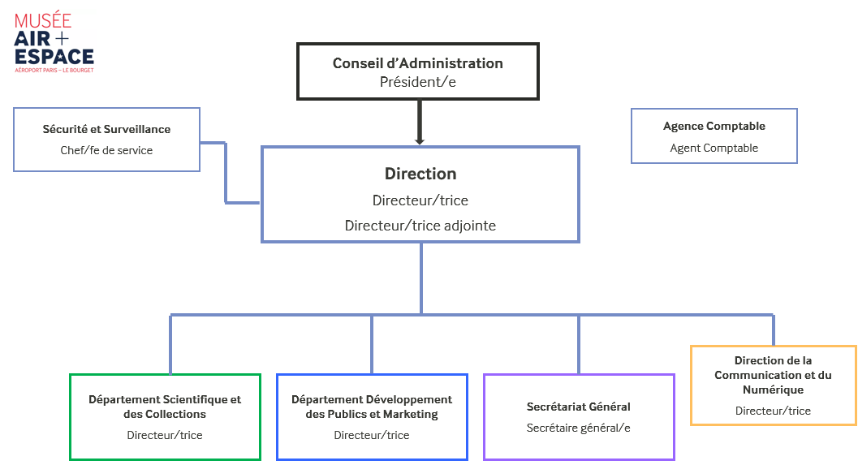

Annexe 2
Fréquentation du musée de l’Air et de l’Espace 2020-2026

*En 2020, le musée a été fermé en raison de la crise sanitaire du Covid-19, du 14 mars au 18 juin 2020 et du 30 octobre au 31 décembre 2020.
En 2021, le musée a été fermé en raison de la crise sanitaire du Covid-19, du 1er janvier au 18 mai 2021.
** SIAE
*** Pour 2026, les données sont arrêtées au 30 juin 2026.

Annexe 3
Présentation générale du musée

Historique et projet d’établissement
Fondé en 1919, le musée de l’Air et de l’Espace est l’un des premiers musées aéronautiques et spatiaux du monde, par son ancienneté et la richesse de ses collections dans les trois domaines du vol : l’aérostation, l’aviation et l’espace. Sa première mission est d’assurer la conservation et l’enrichissement des collections de l’État ainsi que la présentation au public du patrimoine historique et culturel national dans le domaine de l’aéronautique et de l’espace. Situé à 10 minutes de Paris, sur l’aéroport de Paris-Le Bourget, berceau de l’aviation civile et premier aéroport d’affaires européen, le musée est également un musée de site et un lieu vivant, en prise directe avec l’aéronautique contemporaine.
Avec l’appui du ministère des Armées, le musée de l’Air et de l’Espace a réaffirmé en 2019, son ambition d’être un pôle de référence à l’échelle nationale et internationale, dans les domaines aéronautique et spatial, tout en confortant son rôle d’acteur culturel majeur dans un panorama francilien en pleine transformation. A la suite des travaux de rénovation de la Grande Galerie menés en 2019, le musée poursuit sa mue avec l’ouverture en juin 2025, au cœur de la tour de contrôle historique de l’aéroport du Bourget, d’un nouvel espace permanent dédié à la navigation aérienne et au contrôle aérien.
De 2019 à 2025, plusieurs espaces ont été rénovés et créés : Grande Galerie, comprenant la salle des Huit Colonnes, le Hall Pionniers de l’Air et le Hall Grande Guerre (2019), médiathèque-ludothèque (2023), Hall de la navigation aérienne et du contrôle aérien (2025), espace d’animation Simupilote (2025).
Perspectives à horizon 2030
Le Musée poursuit sa profonde transformation muséographique en ouvrant à la visite de nouveaux espaces, l’ambition étant d’augmenter significativement la fréquentation du musée et de diversifier la composition de son visitorat.
En outre, le Musée par son implantation en Seine-Saint-Denis, entend se positionner comme un acteur culturel majeur de ce territoire en pleine mutation.
Fin 2027, le Grand Paris Express arrivera aux portes du musée avec l’ouverture d’une station de métro de la ligne 17. Cette nouvelle desserte aura un impact significatif sur l’accessibilité du Musée en transport en commun et sur le développement de son environnement proche.
Chiffres-clés
- Plus de 260 000 visiteurs annuels
- 25 000 m² d’espaces couverts d’exposition (halls, hangars, Grande Galerie), auxquels s’ajoutent les espaces extérieurs (Boeing 747, les deux maquettes grandeur réelle des fusées Ariane I et V)
- Un site de 25 hectares dont 13 hectares dédiés aux réserves et aux ateliers de restauration
- Plus de 600 000 objets de collection, protégés par le statut « musée de France »
- Plus de 400 aéronefs dont 120 sont exposés au public
Plan du musée (consultable sur le site internet ici)

Annexe 4
Données sur les publics du musée

La stratégie des publics s’articule autour de trois grands objectifs :
- Développer la fréquentation et le chiffre d’affaires de la billetterie
- Rendre accessible les collections au public le plus large
- Faire connaître et rayonner le Musée
Les trois principaux axes de développement sont par ordre de priorité :
- Capitaliser sur les excursionnistes
- Cibler les touristes nationaux résidant à proximité de l’axe A1
- Conforter une image à l’international
En outre, une attention particulière est portée aux publics spécifiques relevant des habitants de proximité ou encore de la démocratisation culturelle, venant conforter l’ancrage territorial du Musée à l’échelle de la Seine-Saint-Denis.
Le public du musée de l’Air et de l’Espace, est composé de :
- Près de 260K visiteurs annuels en 2025
- 80% du public venu en exploitation classique, 12% lors d’événements ; 8% lors des premiers dimanches du mois
- 66% de public individuel vs. 34% de public groupe
- 51% d’entrées payantes vs. 49% d’entrées gratuites
- 64% de primovisiteurs vs. 36% de repeaters
Un public :
- jeune : 56% de moins de 26 ans vs. 44% de plus de 26 ans
- francilien : 91% de public français, dont 74% de franciliens
- masculin : 63 % d'hommes vs. 37% de femmes
- de CSP hautes ou d’étudiants, très diplômés (66 % de Bac +3 et plus)
- un public avec de très fortes pratiques culturelles
- se déplaçant avant tout en voiture (65%)
- réalisant une visite dans un cadre familial (71%)
- visitant le Musée en moyenne 3h (en exploitation classique)
- ayant une très bonne satisfaction (score NPS de 53)
- se déclarant avant tout impressionné par sa visite (49%)
- ayant l’intention de revenir (83%)

Ces éléments sont issus des données billetterie 2024 et 2025 et des différentes études conduites entre 2020 et 2025.

Annexe 5
Données sur l’offre du musée
Localisation
Le Musée est situé sur l’Aéroport de Paris-Le Bourget, à 10km du nord de Paris. Il est équipé d’un parking payant pour les visiteurs venant en voiture. Il est accessible en transports en commun (RER B ou ligne 7 + bus 152 ; bus 350, 610, 148). Une piste cyclable dessert le musée depuis Paris.
2027 verra l’arrivée d’une nouvelle station de métro (ligne 17) aux portes du Musée qui modifiera structurellement l’accessibilité actuelle.
Horaires d’ouverture
En exploitation normale, le Musée est ouvert du mardi au dimanche :
de 10h à 17h d’octobre à mars
de 10h à 18h d’avril à septembre.
sauf les 1er janvier et le 25 décembre
Ces jours et horaires d’ouverture s’appliquent aussi bien pour les groupes que pour les individuels.
Parcours permanent
La visite du Musée se fait à travers une dizaine de halls thématiques et une partie en extérieur appelée le tarmac grâce à un billet d’entrée Check-in. Le billet Boarding Pass permet de visiter l’intérieur de plusieurs appareils : Concorde, Boeing 747 et Dakota.
En complément de la visite des collections et des avions, les visiteurs ont la possibilité de participer à différentes activités optionnelles : visite guidée, atelier famille, Planète Pilote, Planétarium, Simupilote, etc.
Grille tarifaire
Pour les plus de 26 ans, le droit d’entrée, dont le nom commercial est Check-in + Boarding Pass, comprend l’accès, en visite libre, aux collections permanentes et aux expositions temporaires ainsi qu’à l’intérieur des avions visitables. Il est obligatoire pour accéder au musée de l’Air et de l’Espace. Pour les visiteurs de moins de 26 ans, afin de se conformer à la politique « Musée de France », le droit d’entrée est composé seulement du Billet Check-in. Ce dernier donne accès gratuitement, en visite libre, aux collections permanentes et aux expositions temporaires. La visite des avions (Boarding Pass) est une option payante pour cette catégorie de visiteur. En complément, les visiteurs peuvent acheter des billets pour les différentes activités optionnelles (visites guidées, ateliers famille, Planète Pilote, Planétarium, Simupilote, etc.).
La grille tarifaire distingue les tarifs individuels des tarifs pour les groupes.
Le Musée est gratuit les premiers dimanches du mois.
Fin 2025, le Musée a relancé une offre d’abonnement annuel appelée Pass Infini.
La vente des billets se fait essentiellement à l’accueil-billetterie du Musée ou sur la billetterie en ligne du Musée. Le Musée a aussi une activité de vente en nombre auprès des CSE, collectivités et revendeurs de billetterie mais qui reste marginale à ce jour.
Offre détaillée (consultable sur le site internet du musée ici)

Programmation culturelle
La programmation consultable ici offre un aperçu des activités culturelles du musée de l’Air et de l’Espace. Le musée adapte sa programmation aux vacances scolaires zone C, et sa fréquentation est également influencée par les vacances de la zone B en raison de sa proximité avec l’Oise.
---
Les rapports d’activités du musée de l’Air et de l’Espace sont consultables en ligne ici.

Annexe 6
Règlement intérieur du musée de l’Air et de l’Espace

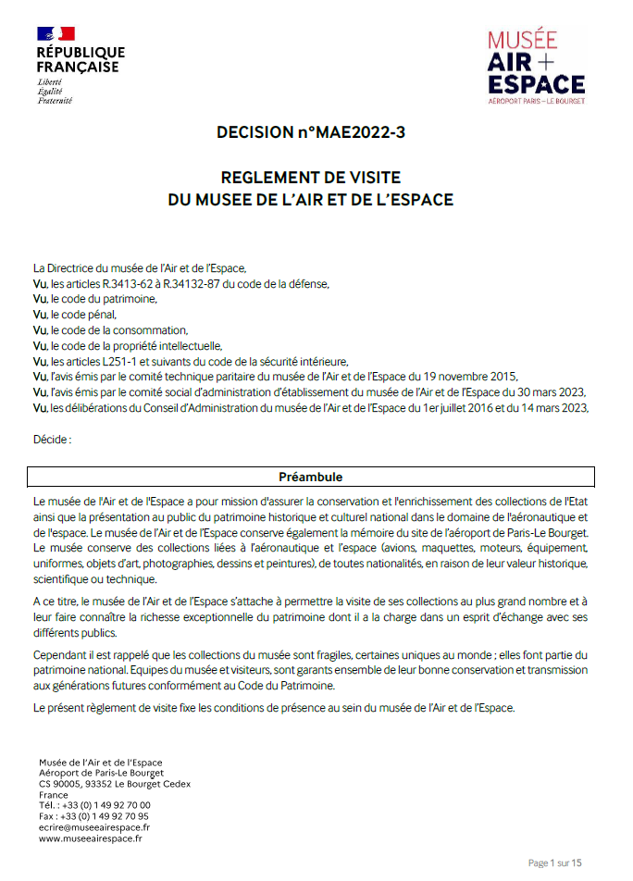
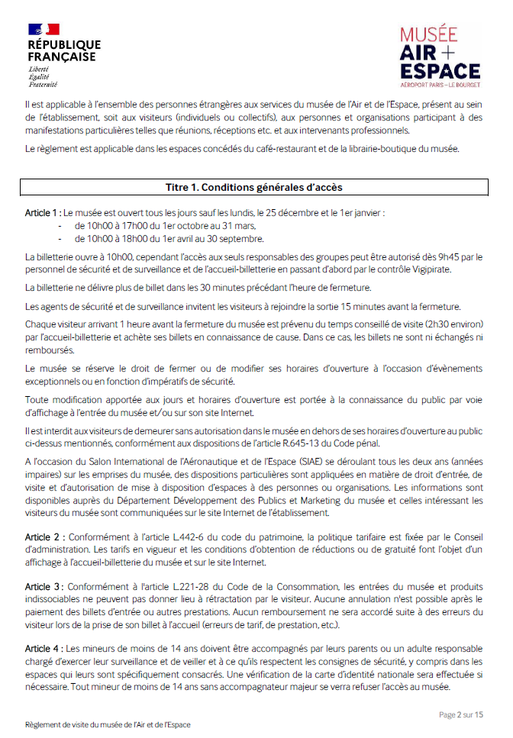
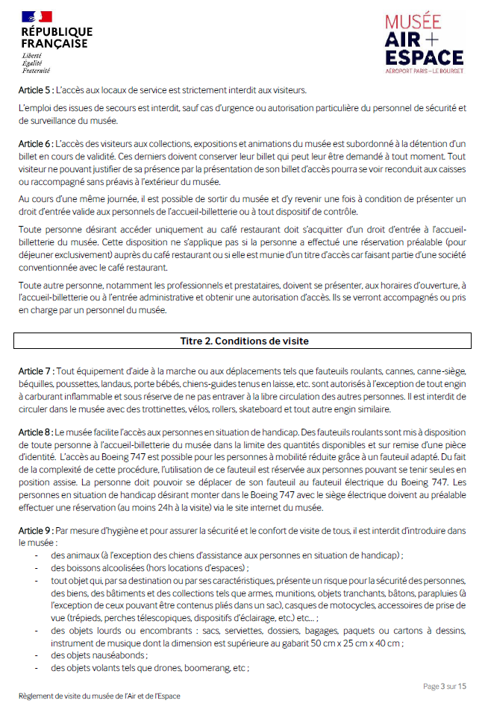
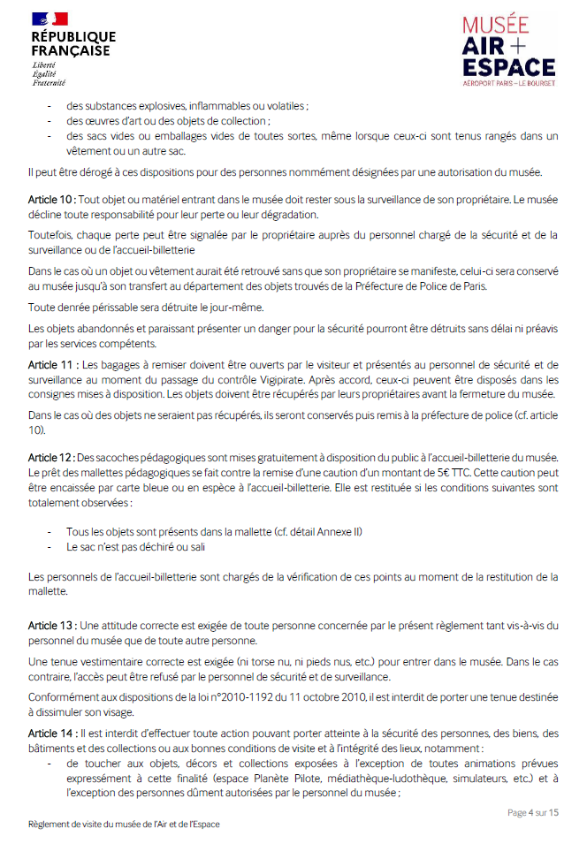
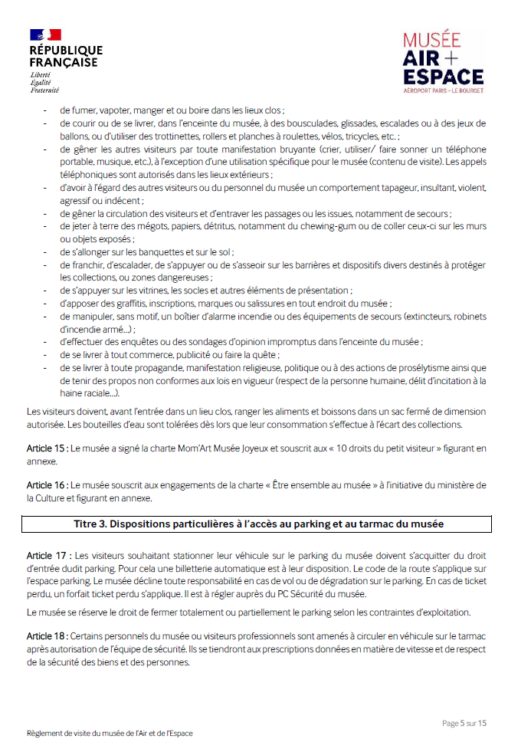
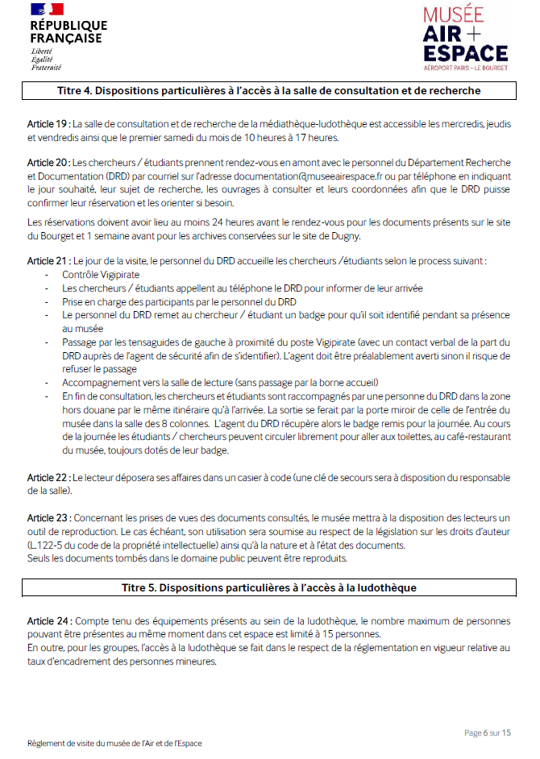
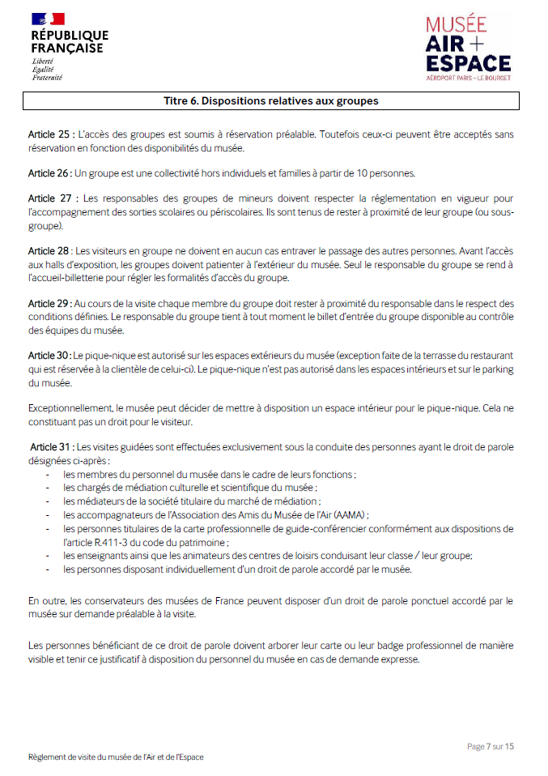
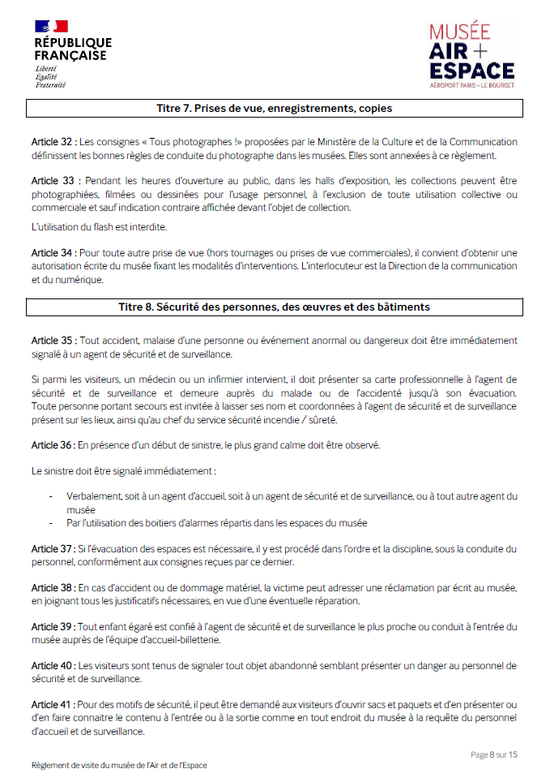
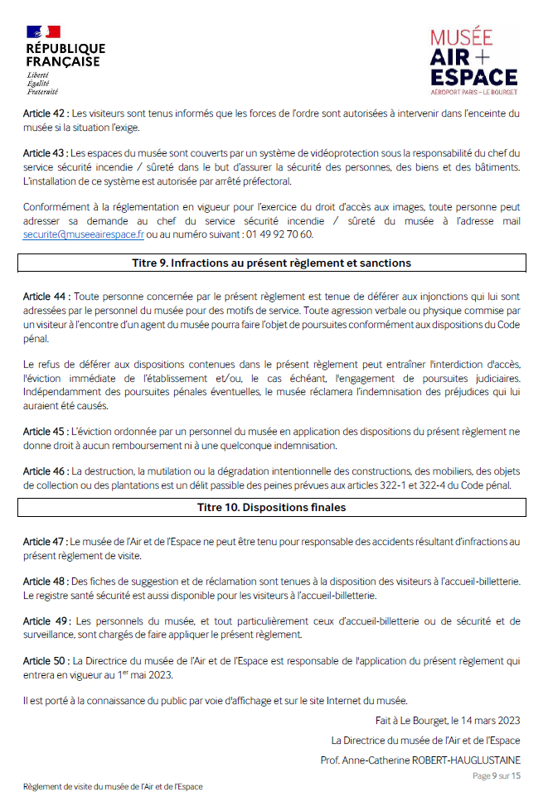
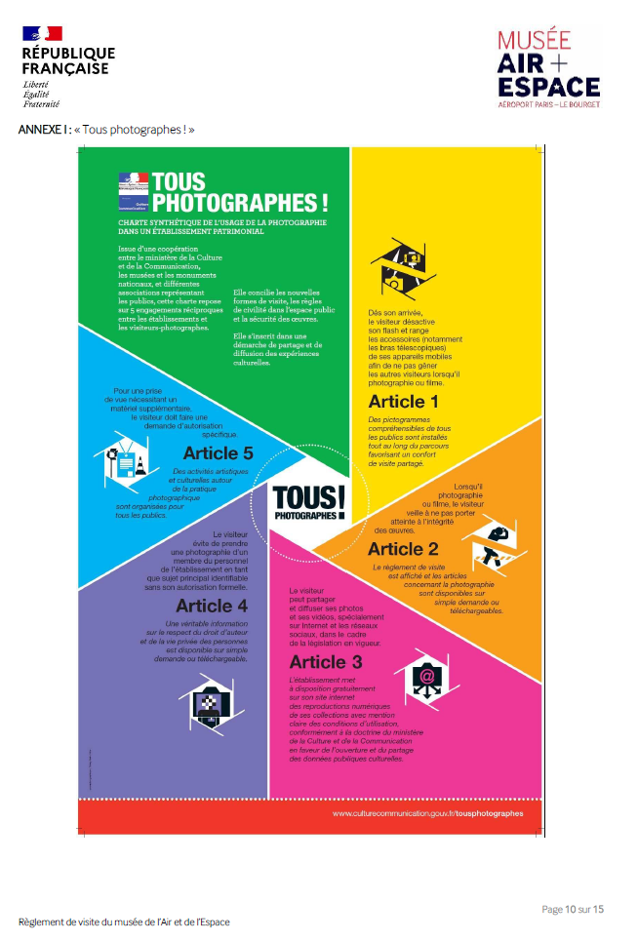
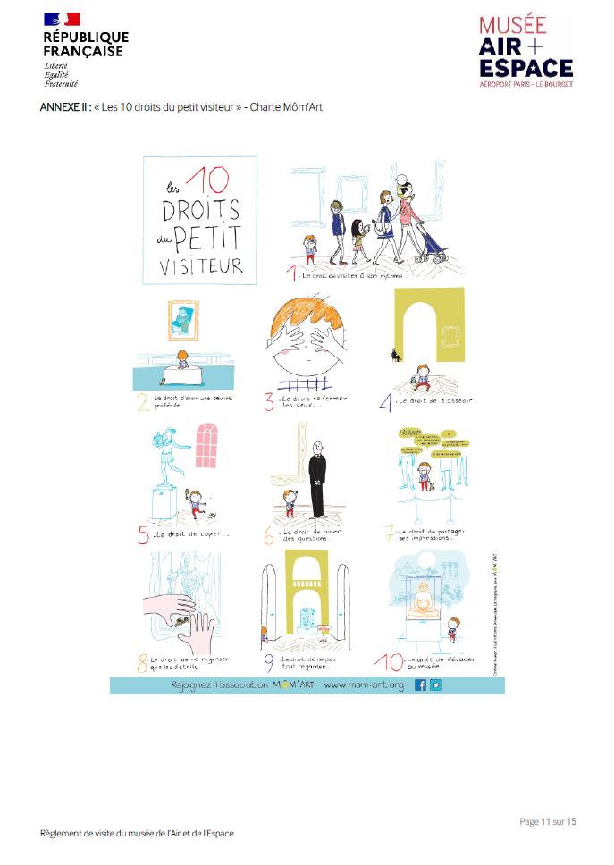
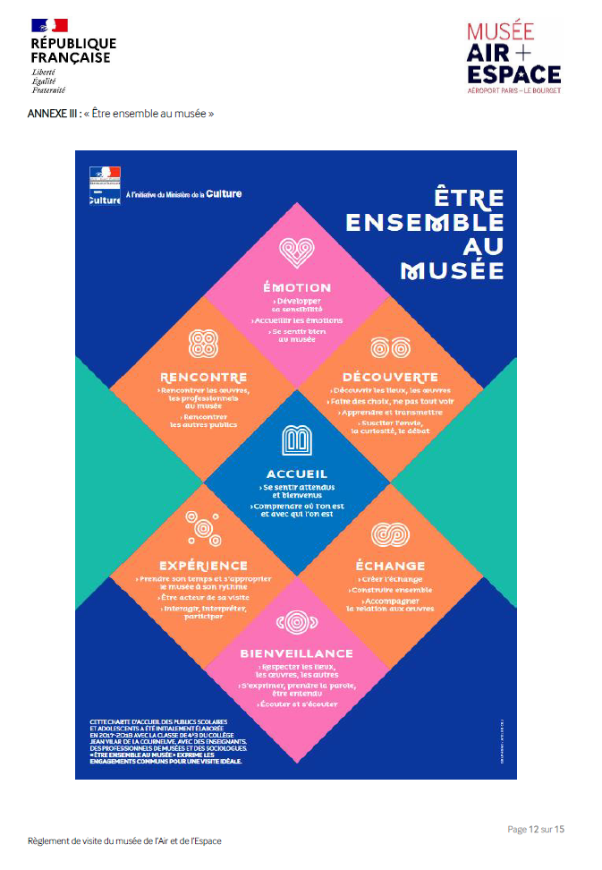
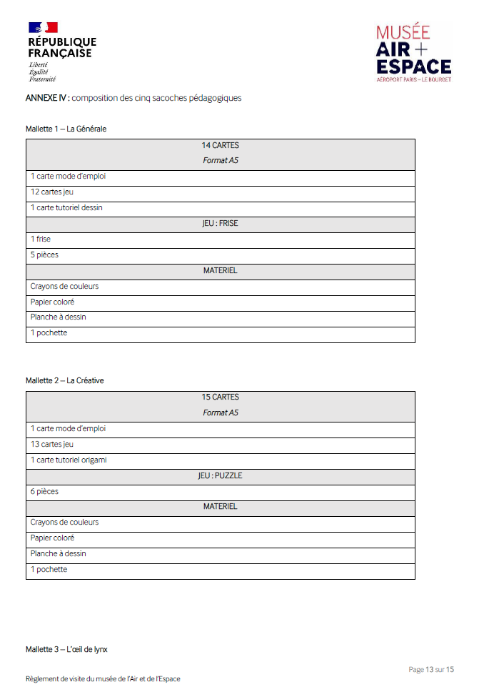
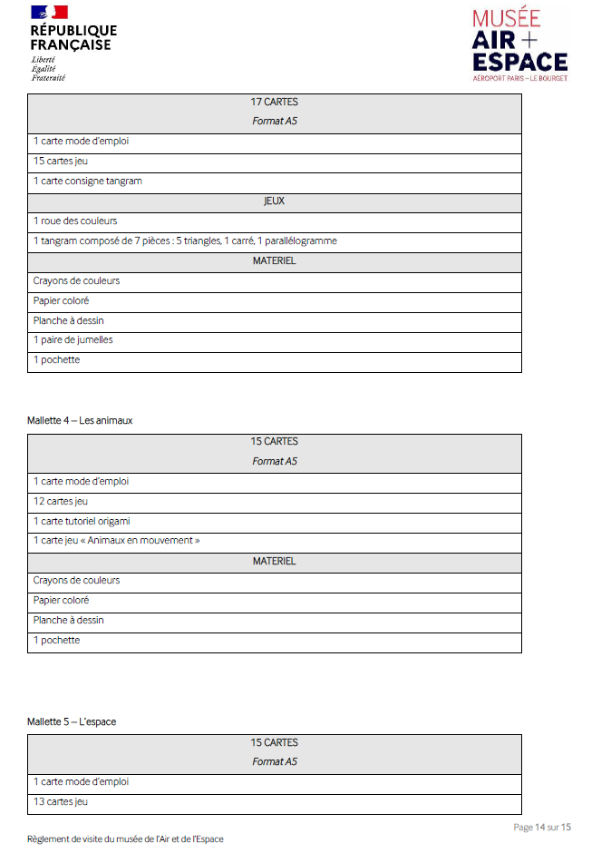
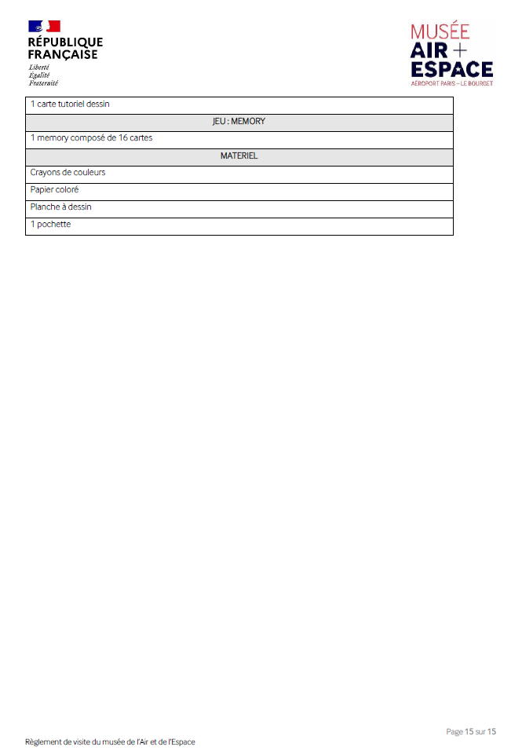

Annexe 7
Plans des espaces

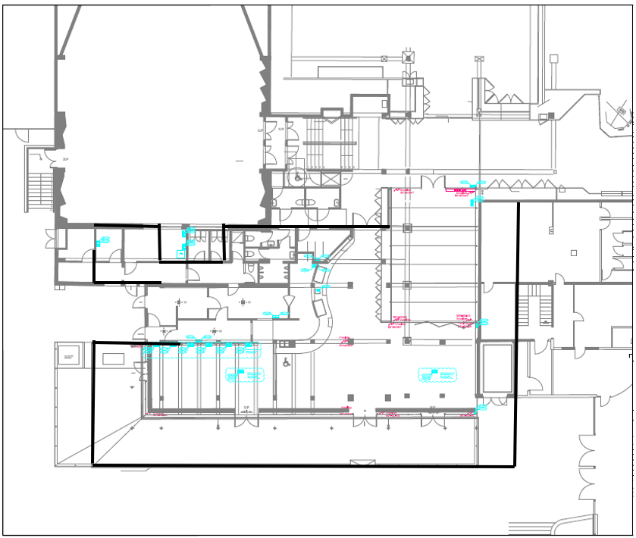

Annexe 8
Données économiques sur l’exploitation de l’actuel Concessionnaire
*En 2020, le musée a été fermé en raison de la crise sanitaire du Covid-19, du 14 mars au 18 juin 2020 et du 30 octobre au 31 décembre 2020.
En 2021, le musée a été fermé en raison de la crise sanitaire du Covid-19, du 1er janvier au 18 mai 2021."
**SIAE
***Pour 2026, les données sont arrêtées au 30 juin 2026.

Annexe 9
Données sur la masse salariale employée par l’actuel Concessionnaire

https://www.service-public.fr/professionnels-entreprises/vosdroits/F20564

